

COMISSÃO DE PLANEJAMENTO E FINANÇAS

---------------------------------------------------------------------------------------------------------------------------------------------------------------------------------------------------------------------------------------------

DIRETRIZES PARA ELABORAÇÃO

DO

PLANO DE AÇÃO E ORÇAMENTO DO CAU

EXERCÍCIO 2016

44ª Reunião Plenária Ordinária

Brasília, 23 de julho de 2015

Versão ajustada pela alteração do CSC e Fundo de Apoio

3ª reunião Plenária Ampliada Extraordinária

Brasília, 11 de setembro de 2015

**CONSELHO DE ARQUITETURA E URBANISMO DO BRASIL – CAU/BR**

SCS Quadra 02, BL. C, Lote 22, Ed. Serra Dourada, Salas 401/409 – Brasília/DF.

CEP: 70.300-902

Haroldo Pinheiro Villar de Queiroz | **Presidente**

**Conselho Diretor**

Napoleão Ferreira da Silva Neto | **Coord. Comissão de Ética e Disciplina**

Luiz Fernando Donadio Janot | **Coord. Comissão de Exercício Profissional**

Fernando José de Medeiros Costa | **Coord. Comissão de Ensino e Formação**

Anderson Fioreti de Menezes | **Coord. Comissão de Planejamento e Finanças**

Gislaine Vargas Saibro | **Coord. Comissão de Organização e Administração**

**Comissão de Planejamento e Finanças**

Anderson Fioreti de Menezes | **Coordenador**

Heitor Antonio Maia das Dores | **Coordenador Adjunto**

Manoel de Oliveira Filho

Maria Laís da Cunha Pereira

Ricardo Martins da Fonseca

Andrei Candiota | **Gerente Geral**

**Coordenação e Elaboração**

Assessoria de Planejamento e Gestão da Estratégia

**Equipe de Elaboração**

Maria Filomena M. Paulos | **Assessora Chefe de Planejamento e Gestão da Estratégia**

Flávia Rios Costa | **Analista de Planejamento e Gestão da Estratégia**

Tania Mara C. Daldegan| **Analista de Planejamento e Gestão da Estratégia**

Airon Francelino Valerio | **Estagiário**

Brasília, 11 de setembro de 2015.

**SUMÁRIO**

ÍNDICE DE FIGURAS, QUADROS E ANEXOS 4

INTRODUÇÃO 5

1. ESTRATÉGIA DE ATUAÇÃO 6

1.1 Mapa Estratégico do CAU 2023 7

1.1.1 Indicadores do Mapa Estratégico 8

2. METAS PARA O PLANO DE AÇÃO 2016 13

3. LIMITES DE APLICAÇÃO DE RECURSOS 14

3.1 Alocação de Recursos nos Objetivos Estratégicos 14

3.2 Destinação de Recursos para o Fundo de Apoio Financeiro aos CAU/UF 15

3.3 Destinação de Recursos para o Centro de Serviços Compartilhados dos Conselhos de Arquitetura e Urbanismo 16

3.4 Destinação de Recursos para Reserva de Contingência 18

3.5 Focando Grupos de Despesas 19

4. SISTEMÁTICA DE ELABORAÇÃO DO PLANO DE AÇÃO E DO ORÇAMENTO 2016 20

4.1 Cenário de Recursos 21

4.1.1 Receitas de Arrecadação 22

4.1.2 Projeção das Receitas de Arrecadação – Exercício 2016 24

5. SISTEMÁTICA DE ELABORAÇÃO DO PLANO DE AÇÃO E DO ORÇAMENTO 2016 31

5.1 Da Disponibilização e da Aprovação 31

5.2 Da Consolidação do Plano de Ação e Orçamento 2016 31

6. CALENDÁRIO DA PROGRAMAÇÃO DO PLANO DE AÇÃO E ORÇAMENTO DO CAU - EXERCÍCIO 2016 33

7. ANEXOS 34

# ÍNDICE DE FIGURAS, QUADROS E ANEXOS

Figura 1 – Mapa Estratégico do CAU 2023 7

Quadro 1 – Indicadores Institucionais 9

Quadro 2 – Indicadores de Resultado 10

Quadro 3 – Valor de anuidade e RRT - Programação 2016 X Reprogramação 2015 23

Quadro 4 – Arquitetos e Urbanistas, Empresas e RRT – Programação 2016 X Reprogramação 2015 – (Quantidade) 27

Quadro 5 – Estimativa das receitas do CAU – Programação 2016 X Reprogramação 2015 28

Quadro 6 – Receitas do CAU para 2016 29

Quadro 7 - Estimativa das receitas dos CAU/UF – Programação 2016 X Reprogramação 2015 30

ANEXO I – Indicadores Institucionais 36

ANEXO II – Indicadores de Resultado 38

ANEXO III – CAU/UF – Posição de Arquitetos e Urbanistas, Empresas e RRT 48

ANEXO IV - Projeção da Receita Total do CAU – Exercício 2016 50

ANEXO IV.I – Projeção da Quantidade de Pagantes x Receita Total do CAU- Exercício 2016.............................................................................................................................................................51

ANEXO V – Projeção do Quantitativo – Pessoa Física – Exercício 2016 53

ANEXO V.I – Projeção da Receita da Anuidade – Pessoa Física – Exercício 2016 (Valores) 54

ANEXO V.II – Composição do Quantitativo de Arquitetos por Faixa de Desconto 55

ANEXO VI – Projeção do Quantitativo – Pessoa Jurídica – Exercício 2016 57

ANEXO VI.I – Projeção da Receita da Anuidade – Pessoa Jurídica – Exercício 2016 (Valores) 58

ANEXO VII – Projeção da Receita de RRT Total –Programação 2016 x Reprogramação 2015 60

ANEXO VII.I Projeção da Receita de RRT – Pessoa Física (PF) – Programação 2016 x Reprogramação 2015...............................................................................................................................................................61

ANEXO VII.II – Projeção da Receita de RRT – Pessoa Jurídica (PJ) – Programação 2016 x Reprogramação 2015.............................................................................................................................................................. 62

ANEXO VIII – Projeção da Receita de Taxas e Multas do CAU – Exercício 2016 64

ANEXO IX – Projeção da Receita dos CAU/UF – Exercício 2016 66

ANEXO X – Fundo de Apoio Financeiro aos CAU/UF – Exercício 2016 – Destinação dos Recursos por CAU/Básico (nove CAU Básicos) - ALTERADO 68

ANEXO X.I – Fundo de Apoio Financeiro aos CAU/UF – Exercício 2016 – Participação dos CAU/UF e CAU/BR - ALTERADO. 69

ANEXO XI – Demonstrativo da Participação dos CAU/UF e do CAU/BR nas Despesas do Centro de Serviços Compartilhados - ALTERADO 71

ANEXO XII – Modelo para Elaboração da Programação do Plano de Ação e Orçamento – Exercício 2016 73

# INTRODUÇÃO

O Conselho de Arquitetura e Urbanismo – CAU, compreendendo a Unidade Nacional – CAU/BR e as Unidades Estaduais – CAU/UF, autarquia criada pela Lei 12.378/2010, tem como função “orientar, disciplinar e fiscalizar o exercício da profissão de arquitetura e urbanismo, zelar pela fiel observância dos princípios de ética e disciplina da classe em todo o território nacional, bem como pugnar pelo aperfeiçoamento do exercício da arquitetura e urbanismo”.

***O Plano de Ação do CAU orienta-se pela missão da instituição, definida no Planejamento Estratégico 2023, de “Promover a Arquitetura e Urbanismo para Todos”; e por sua visão de futuro, de “Ser reconhecido como referência na defesa e fomento das boas práticas da Arquitetura e Urbanismo”.***

As Diretrizes para Elaboração do Plano de Ação e Orçamento 2016 do CAU buscam, a partir do Planejamento Estratégico, da avaliação dos resultados obtidos com a aplicação da estratégia atual, bem como de uma reflexão sobre os cenários de atuação e de recursos, estabelecer um conjunto de prioridades e metas para orientar a atualização dos planos de ação do CAU/BR e dos CAU/UF, visando o alcance dos objetivos estabelecidos no Mapa Estratégico do CAU, que é a síntese do seu Planejamento Estratégico 2023.

# ESTRATÉGIA DE ATUAÇÃO

A estratégia de atuação do CAU orienta-se por uma leitura do cenário econômico e social do país e da arquitetura e urbanismo, e da análise do desempenho e projeções sobre a evolução do Conselho no período. Nessas estratégias são consideradas a ampliação da capacidade operacional decorrente da necessidade da melhoria da fiscalização profissional e do atendimento aos arquitetos e urbanistas, dos recursos tecnológicos e da força de trabalho da instituição, composta por colaboradores oriundos do processo de concurso público e prestadores de serviços.

A estratégia é definida pela identificação do foco de cada objetivo estratégico, representado por um conjunto de indicadores e metas, que são desdobrados nos respectivos planos de ação do CAU/BR e dos CAU/UF. São estabelecidos limites para a aplicação dos recursos, que complementam a estratégia de atuação nos níveis tático e operacional.

O Planejamento Estratégico do CAU 2023 orienta a visão de longo prazo, enquanto as Diretrizes para Elaboração do Plano de Ação e Orçamento 2016 direcionam a atuação no período anual.

As metas do Plano de Ação são compostas pelas Metas dos Indicadores de Resultados Institucionais, que estão vinculadas à Missão, Visão e Sociedade; e pelas Metas de Desempenho, que estão vinculadas às perspectivas dos Processos Internos do Mapa Estratégico do CAU. Os indicadores de desempenho possibilitam a indução e o monitoramento contínuo do esforço do CAU para o alcance dos seus objetivos. Os projetos e atividades operacionalizam a estratégia de atuação e viabilizam o alcance dos resultados propostos.

## Mapa Estratégico do CAU 2023

O Plano de Ação do CAU está inserido no contexto do Planejamento Estratégico do Conselho de Arquitetura e Urbanismo, que orienta a atuação do CAU/BR e dos CAU/UF até 2023. O mapa estratégico introduzido por esse Planejamento apresenta mudanças que se refletem nos indicadores estratégicos monitorados no Plano.

A Figura 1 a seguir mostra o mapa que resume o Planejamento Estratégico do CAU, com os objetivos estratégicos agrupados pelas perspectivas de Missão, Visão, Sociedade, Processos Internos e Pessoas e Infraestrutura.

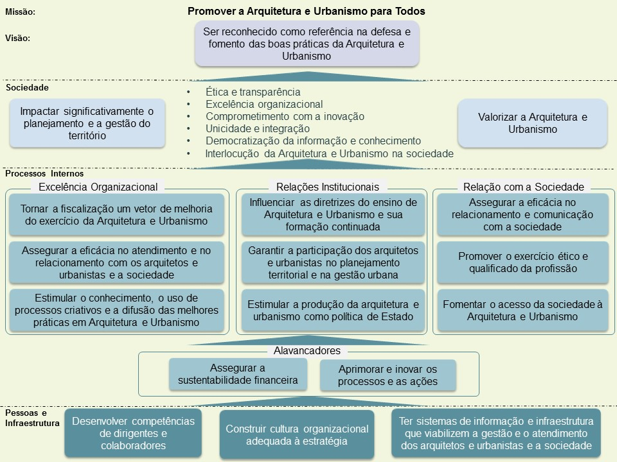**Figura 1 – Mapa Estratégico do CAU 2023**

### Indicadores do Mapa Estratégico

O indicador da Perspectiva de “Visão” mensura os resultados obtidos da Visão de Futuro, os indicadores da Perspectiva da “Sociedade” mensuram os resultados junto à Sociedade e aos Arquitetos e Urbanistas. Os indicadores das Perspectivas de “Processos Internos” e “Pessoas e Infraestrutura” mensuram os resultados dos Projetos Estratégicos implementados no CAU, conforme demonstrado nos Quadros 1 e 2 a seguir.

Os indicadores serão monitorados tanto em nível estadual quanto em nível nacional devendo, para isso, ter metas associadas a eles, projetadas com base em suas séries históricas. No caso de indicadores que ainda não tenham sido desenvolvidos, as metas deverão ser estabelecidas tão logo seja possível essa mensuração. Nos Anexos I e II estão demonstrados e contextualizados os indicadores vinculados aos objetivos estratégicos.

**Quadro 1 – Indicadores Institucionais**

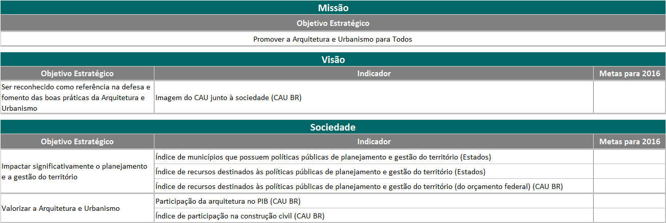

**Quadro 2 – Indicadores de Resultado**

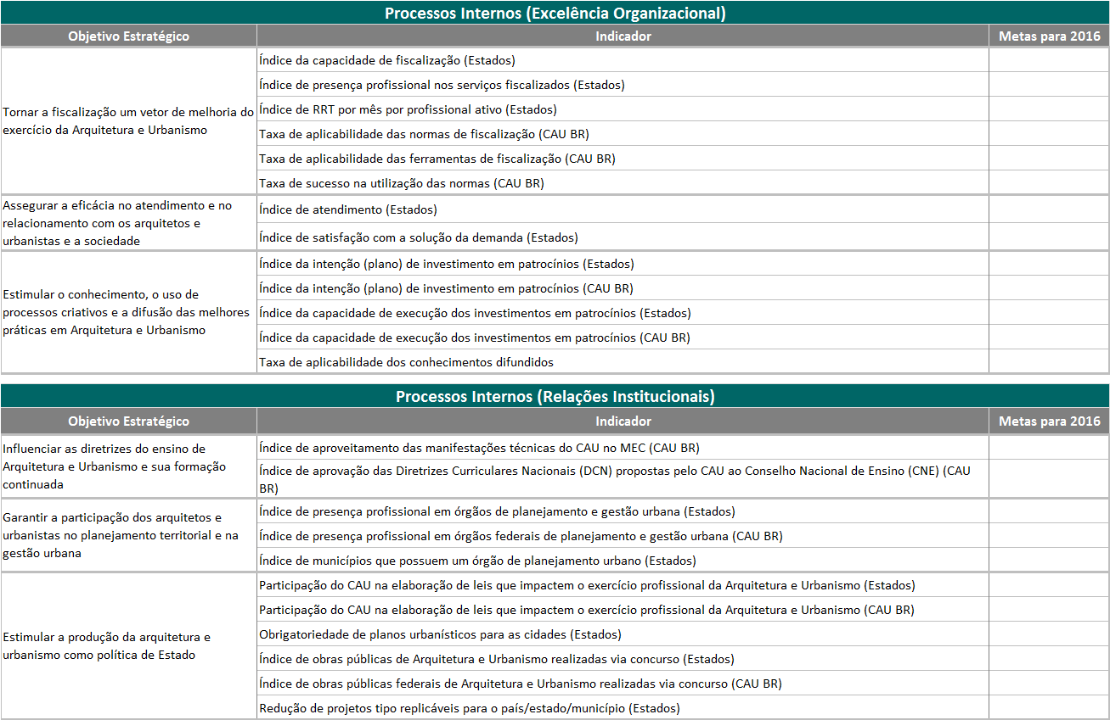

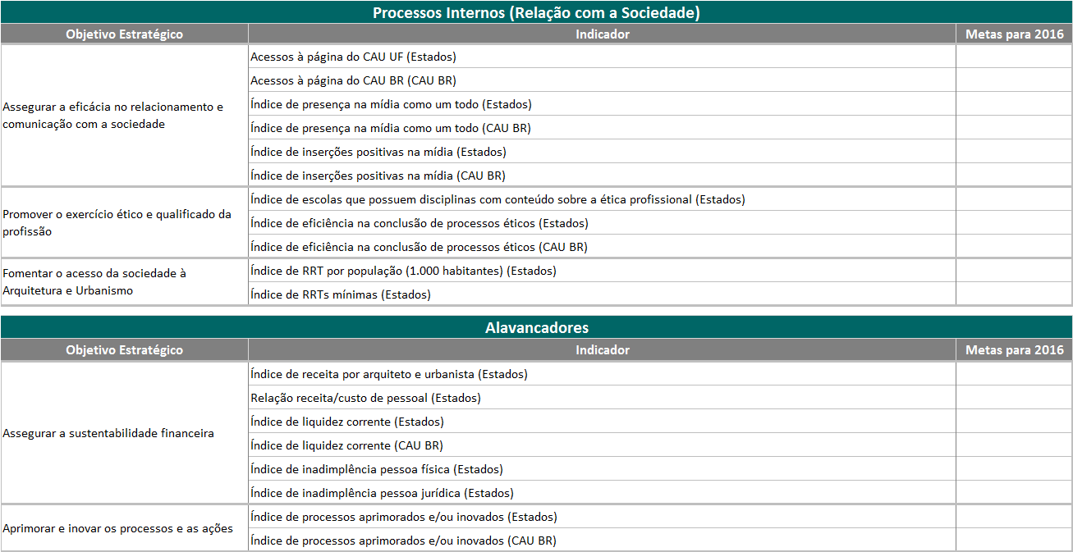

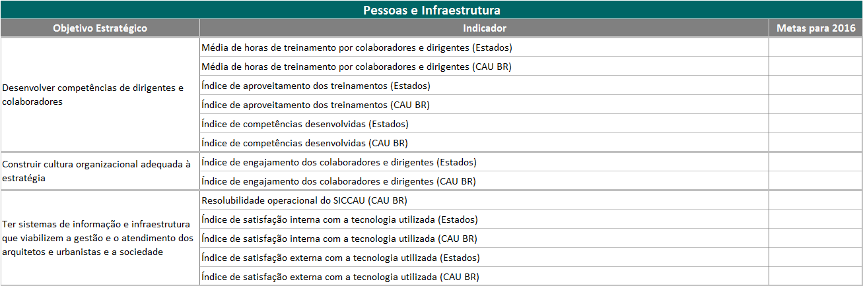

# METAS PARA O PLANO DE AÇÃO 2016

Além da sua estratégia e prioridades locais, capacidade operacional e evolução dos profissionais, o CAU/BR e os CAU/UF deverão propor as suas metas de resultados para indicadores dos objetivos estratégicos da Perspectiva de "Processos Internos" e "Pessoas e Infraestrutura" considerando as seguintes condicionantes:

**Objetivos Estratégicos de âmbito nacional - (i) Tornar a fiscalização um vetor de melhoria do exercício da Arquitetura e Urbanismo; (ii) Assegurar a eficácia no atendimento e no relacionamento com os arquitetos e urbanistas e a sociedade.**

* A proposta para as **metas de Fiscalização** deve ter como base as metas estabelecidas no Planejamento Estratégico do CAU/BR e dos CAU/UF e o número de profissionais projetado para 2016;
* A proposta para as **metas de Atendimento** deve ter como base as metas estabelecidas no Planejamento Estratégico dos CAU/UF;
* A proposta para as metas dos indicadores dos objetivos estratégicos selecionados pelos CAU/UF tem como base as metas estabelecidas no Planejamento Estratégico do CAU/BR e dos CAU/UF;
* A proposta para as metas de Comunicação e relacionamento com a sociedade tem como base nas metas estabelecidas no Planejamento Estratégico do CAU/BR e dos CAU/UF.

# LIMITES DE APLICAÇÃO DE RECURSOS

Os limites e condições de alocação dos recursos orçamentários são estabelecidos com os seguintes focos:

3.1. Objetivos Estratégicos

3.2. Destinação de Recursos ao Fundo de Apoio Financeiro aos CAU/UF

3.3. Destinação de Recursos ao Centro de Serviços Compartilhados

3.4. Destinação de Recursos para Reserva de Contingência

3.5. Grupos de Despesas

## Alocação de Recursos nos Objetivos Estratégicos

Os direcionadores estratégicos, objeto de todo o processo do Planejamento do CAU 2023, e as programações que os CAU/UF e o CAU/BR já vêm desenvolvendo, na forma dos projetos e atividades aprovadas nos Planos de Ação e Orçamento, apontam que a programação do Plano de Ação 2016, enfatizando a alocação estratégica de recursos como forma de garantir a implementação do planejamento do CAU e o alcance dos resultados institucionais da Visão de Futuro 2023, são:

* O **mínimo de 20%** (vinte por cento) do total das receitas de arrecadação (anuidades, RRT e taxas e multas) deduzidos os valores destinados ao Fundo de Apoio e ao CSC[1], deve ser alocado em projetos estratégicos para atender ao objetivo estratégico **"Tornar a fiscalização um vetor de melhoria do exercício da Arquitetura e Urbanismo"**.
* O **mínimo de 10%** (dez por cento) do total das receitas de arrecadação (anuidades, RRT e taxas e multas) deduzidos os valores destinados ao Fundo de Apoio e ao CSC, deve ser alocado em projetos estratégicos para atender ao objetivo estratégico **"Assegurar a eficácia no atendimento e no relacionamento com os arquitetos e urbanistas e a sociedade"**.
* O **mínimo de 6%** (seis por cento) do total das receitas de arrecadação (anuidades, RRT e taxas e multas) deduzidos os valores destinados ao Fundo de Apoio e ao CSC, deve ser alocado em projetos estratégicos para atender a **dois objetivos estratégicos selecionados pelo CAU/BR e CAU/UF**.
* O **mínimo de 2%** (dois por cento) e **máximo de 4%** (quatro por cento) do valor total das respectivas folhas de pagamento (salários, encargos e benefícios), do CAU/UF e do CAU/BR, deve ser **alocado em ações de capacitação dos seus quadros efetivos**, para atender ao **objetivo estratégico "Desenvolver competências de dirigentes e colaboradores"**.
* O **mínimo de 3%** (três por cento) do total das receitas de arrecadação (anuidades, RRT e taxas e multas) deduzidos os valores destinados ao Fundo de Apoio e ao CSC, deve ser alocado em projetos estratégicos para atender o objetivo estratégico **"Assegurar a eficácia no relacionamento e comunicação com a sociedade"**.
* O **máximo de 5%** (cinco por cento) do total dos recursos oriundos das receitas de arrecadação (anuidades, RRT e taxas e multas) deduzidos os valores destinados ao Fundo de Apoio e ao CSC, deve ser **alocado em patrocínios** para atender ao objetivo estratégico **"Estimular o conhecimento, o uso de processos criativos e a difusão das melhores práticas em Arquitetura e Urbanismo"**.

***Nota: No caso dos CAU/Básico, o valor a ser destinado aos objetivos estratégicos, na forma elencada anteriormente, além das receitas de arrecadação também inclui os valores a serem recebidos do Fundo de Apoio (Resoluções 27, 42, 68 e 72).***

## Destinação de Recursos para o Fundo de Apoio Financeiro aos CAU/UF

O CAU/BR e os CAU/UF deverão, em atividade específica no seu Plano de Ação, aportar recursos destinados a suportar o Fundo de Apoio Financeiro aos CAU/UF, na forma aprovada para o exercício. Esses recursos destinam-se a viabilizar a operação dos CAU/UF, enquadrados como CAU Básico, em prol do desenvolvimento e fortalecimento da profissão e da arquitetura e urbanismo. Os valores a serem considerados, por Estado, considerando as metas atuais corrigidas pelo índice estimado de variação do **INPC (9%)** base para atualizar os valores de anuidade, RRT e demais taxas, a serem praticadas pelo CAU em 2016, constam do Anexo X.

Nesse contexto o valor do CAU Básico, para 2016, fica em **R$ 962.527,00**. Os CAU/UF enquadrados como CAU Básico continuam sendo os mesmos 9 (nove) de 2015, que são: Amazonas, Maranhão, Sergipe, Tocantins, Piauí, Rondônia, Amapá, Acre e Roraima.

Considerando o valor proposto, os recursos que serão aportados no CSC acrescidos do Fundo de Reserva do CSC na forma definida na Resolução 92, e o valor destinado a suportar a gestão do Fundo de Apoio, na forma aprovada nas Resoluções nº 27, 72 e 96, o total de recursos necessários para o Fundo de Apoio, visando suportar a operação dos CAU Básicos, foi definido em **R$ 4.846.633,00. No entanto, o montante de recursos a serem aportados pelos CAU/UF e CAU/BR, em 2016, será da ordem de R$ 4.746.633,00 representando 3,4% da receita de arrecadação prevista para o exercício.** A diferença de R$ 100 mil estará suportada pela utilização de saldo de recursos do Fundo de Apoio não aplicados em 2015. Em 2015, esse índice foi de 3,89%. O detalhamento e o aporte de recursos pelos CAU/UF e CAU/BR constam dos Anexos X e X.I.

Cabe salientar que os CAU Básico, na elaboração de sua programação para 2016, deverão observar com maior rigor todos os procedimentos e estratégias estabelecidas nas presentes diretrizes.

***No período de execução de 2016, caso venha a serem aprovados novos critérios e/ou valores, os ajustes necessários à programação serão objeto de proposta de Reprogramação do Plano de Ação e Orçamento.***

## Destinação de Recursos para o Centro de Serviços Compartilhados dos Conselhos de Arquitetura e Urbanismo

O CAU/BR e os CAU/UF deverão, em atividade específica no seu Plano de Ação, aportar recursos destinados a suportar os serviços e sistemas compartilhados pelo Conselho e gerenciados, em âmbito nacional, pelo CAU/BR, na forma aprovada para o exercício.

Para 2016, o total de recursos destinados à operacionalização, à gestão dos sistemas e serviços abrangidos pelo Centro de Serviços Compartilhados e ao fundo de apoio do CSC, totaliza **R$ 9.681.823,00**.

Considerando a necessidade de se buscar formas mais eficientes e econômicas de atendimento às demandas dos arquitetos e urbanistas pelos CAU/UF e para cobrir eventuais contingências no custeio dos serviços gerenciados pelo CSC **foi criado**, pela Resolução 92 de 10 de outubro de 2014, o **fundo de reserva** formado por recursos decorrentes de **10% (dez por cento) do orçamento anual do CSC**, a ser arcado pelos Entes Institucionais em conjunto com as parcelas devidas mensalmente. No contexto do aporte de recursos à operação do CSC, em 2016, estar estimado em **R$ 8.801.657,00**, esse fundo será de **R$ 880.166,00**, totalizando a destinação ao CSC de **R$ 9.681.823,00.**

Os valores a serem considerados, por Estado, constam do Anexo XI.

***No período de execução de 2016, caso venha a serem aprovados novos critérios e/ou valores, os ajustes necessários à programação serão objeto de proposta de reprogramação do Plano de Ação e Orçamento.***

O Centro de Serviços Compartilhados dos Conselhos de Arquitetura e Urbanismo (CSC-CAU) tem com o objetivo aglutinar e gerenciar serviços, tais como:

* Sistema de Informação e Comunicação dos Conselhos de Arquitetura e Urbanismo (SICCAU) nos módulos:
  + Siscont.net (Contábil, Orçamentário) e demais módulos (Patrimônio, Passagens e Diárias e Almoxarifado);
  + Corporativo e Ambiente do Arquiteto e Urbanista;
  + Sistema de Informação Geográfica.
* Serviço de Hospedagem em Data Center;
* Rede Integrada de Atendimento (RIA), compreendendo: Serviço de Tele Atendimento Qualificado (TAQ); Serviço Telefônico de Tele Atendimento 0800; Rede Social Corporativa dos Arquitetos e Urbanistas; Atendente Virtual;
* Funcionamento do Colegiado de Governança do Centro de Serviços Compartilhados (CG-CSC), compreendendo as despesas para tal fim;
* Outros sistemas/serviços que vierem a serem incorporados à ação do CAU.
* Salários e respectivos encargos trabalhistas e previdenciários do pessoal alocado pelo CAU/BR na gestão e execução dos serviços relacionados aos Sistemas
* Despesas relativas ao funcionamento da Comissão de Governança do Centro de Serviços Compartilhados (CG-CSC);
* Apoio institucional aos CAU/UF na elaboração de Plano Diretor de Tecnologia da Informação, compreendendo as despesas para tal fim;
* Serviços Acessórios de:
  + Serviços Tele Atendimento CALL CENTER
  + Serviços de Tele Atendimento 0800

Outros que venham a ser incorporados ao CSC-CAU, na forma da aprovação.

Como estabelecido na Resolução 92, o CAU/UF deverá fazer aporte de recursos mensais, ou 1/12 (um doze avos) do total estimado para o exercício, correspondente aos valores destinados à operação dos serviços a serem compartilhados pelo Centro de Serviços Compartilhados e ao Fundo de Reserva do CSC, mediante pagamento de boletos bancários a serem emitidos pelo CAU/BR.

A quitação dos boletos bancários deverá ser realizada pelos Entes Institucionais do CSC, por meio de agendamento eletrônico, com a instituição financeira. A não quitação de parcela duodecimal, na data prevista, determinará a atualização do débito pela Taxa Referencial do Sistema Especial de Liquidação e de Custódia (SELIC) correspondente ao período do atraso.

## Destinação de Recursos para Reserva de Contingência

O CAU/BR e os CAU/UF deverão criar uma atividade em seus Planos de Ação destinada a constituir “Reserva de Contingência” objetivando suportar eventuais ações de natureza estratégica e operacional, não contempladas no Plano de Ação aprovado. Para essa finalidade deverão ser direcionados **até 2%** do total dos recursos oriundos das receitas de arrecadação (anuidades, RRT e taxas e multas) deduzidos os valores destinados ao Fundo de Apoio e ao CSC.

***Nota: No caso dos CAU/Básico, o valor a ser destinado aos objetivos estratégicos, na forma elencada anteriormente, além das receitas de arrecadação também inclui os valores a serem recebidos do Fundo de Apoio (Resoluções 27, 42, 68 e 72).***

## Focando Grupos de Despesas

* O **máximo de 55%** (cinquenta e cinco por cento) do total das Receitas Correntes do exercício, compreendendo Receitas de Arrecadação, Aplicações Financeiras e Outras Receitas Correntes, para alocação em Despesas com Pessoal (remunerações, encargos e benefícios).

***Nota: Esse limite não considera as despesas com pessoal decorrentes de: rescisões contratuais; auxílio alimentação; auxílio transporte; e plano de saúde, tendo em vista não serem de natureza remuneratória e sim de natureza indenizatória (art.18, e inciso I, parágrafo 1º do art. 19, da Lei Complementar 101/2000 – Lei de Responsabilidade Fiscal).***

* A **alocação** dos recursos de **Superávit financeiro de exercícios anteriores (Receitas de Capital)** fica condicionada à **utilização em Despesas de Capital** (ex. Bens móveis e imóveis).

# SISTEMÁTICA DE ELABORAÇÃO DO PLANO DE AÇÃO E DO ORÇAMENTO 2016

O processo de planejamento caracteriza-se como uma atividade contínua e sistematizada, cujo objetivo é implementar a estratégia definida para a entidade, no alcance de sua Missão institucional.

O Plano de Ação, instrumento que reflete e sistematiza a estratégia do Conselho de Arquitetura e Urbanismo, é estruturado na forma de projetos e atividades.

A elaboração do Plano de Ação e do Orçamento 2016 deve **focar em resultados**, observar os princípios da **transparência**, **simplicidade** e **flexibilidade**, e considerar as seguintes premissas:

* o planejamento antecede e orienta a orçamentação;
* o equilíbrio orçamentário (despesas iguais a receitas);
* considerar a inovação do uso das ferramentas digitais como estratégia na racionalização de custos de operação do CAU;
* os processos de planejamento e orçamentação são integrados, e ocorrem em momentos distintos e sucessivos. Primeiramente, é realizado o planejamento, que terá como produto os Planos de Ação de cada CAU/UF e o do CAU/BR, os quais, depois de negociados e validados, orientam a elaboração dos respectivos orçamentos;
* a formulação da estratégia de atuação de cada CAU/UF e a da Unidade Nacional, coerente com a realidade local e compatível com o Planejamento Estratégico do CAU 2023, é a base para orientar a alocação de recursos;
* alocação de recursos em projetos estratégicos nacionais e de prioridades locais;
* avaliação sistemática de resultados para aperfeiçoar a atuação do Conselho, indicando medidas corretivas e preventivas, medindo a eficácia e efetividade da atuação do CAU;
* austeridade na destinação dos recursos orçamentários;
* compartilhamento de ações e custos.

## Cenário de Recursos

A construção do Cenário de Recursos do CAU é peça fundamental do processo de elaboração do Plano de Ação e Orçamento. Objetiva estimar as disponibilidades de recursos financeiros para a execução dos projetos e atividades do Conselho em prol do desenvolvimento e fortalecimento da profissão e da arquitetura e urbanismo, orientando as decisões de gastos em investimentos e custeio.

**O Cenário de Recursos do CAU/BR é composto de:**

RECEITAS CORRENTES

* receitas da cota parte (20%) das arrecadações com anuidades (PF e PJ), RRT, multas e juros sobre obrigações dos profissionais com o Conselho pagas com atraso;
* receitas de aplicações financeiras; e
* outras receitas correntes.

RECEITAS DE CAPITAL

* receitas de exercícios anteriores (superávit financeiro); e
* outras receitas de capital.

**O Cenário de Recursos do CAU/UF é composto de:**

RECEITAS CORRENTES

* receitas das arrecadações com anuidades (PF e PJ), RRT, multas e juros sobre obrigações dos profissionais com o Conselho pagas com atraso (80%);
* receitas de aplicações financeiras;
* receitas do Fundo de Apoio Financeiro aos CAU/UF (somente para os CAU/UF contemplados no CAU Básico); e
* outras receitas correntes.

RECEITAS DE CAPITAL

* receitas de exercícios anteriores (superávit financeiro); e
* outras receitas de capital.

### Receitas de Arrecadação

Frente aos cenários da economia global, que embora apontem para uma leve tendência de recuperação, os índices de crescimento ainda se apresentam sem significativas variações. Esse cenário, por um período de tempo mais prolongado do que o inicialmente esperado, acaba por refletir na dinâmica da economia interna do país.

Nesse contexto, e frente aos fatores próprios que movimentam a economia nacional, os índices apontam para um cenário de recessão, com tendência de comprometimento dos níveis de emprego e renda, PIB e produção, dentre outros.

Dessa forma, os índices de indexação de preços que estão sendo previstos pelos órgãos do governo (Banco Central do Brasil e o Instituto Brasileiro de Geografia e Estatística – IBGE), focando no caso as estimadas para o INPC (Índice Nacional de Preços ao Consumidor), índice que atualiza os valores das anuidades e Registro de Responsabilidade Técnica - RRT cobradas pelo CAU, na forma do disposto na Lei 12.378/2010, situam-se entre 8,85% a 9,18%.

Nesse contexto e, observando uma política mais conservadora e com tendência de recessão, o CAU adotou a média do **índice do INPC** apontado pelos órgãos governamentais **de 9%** para corrigir os valores de anuidades, RRT e demais taxas que vierem a ser cobradas pelo Conselho no exercício de 2016.

Os valores previstos para 2016, a serem utilizados pelo CAU na projeção de suas receitas, estão apresentados no Quadro 03:

**Quadro 3 – Valor de anuidade e RRT - Programação 2016 X Reprogramação 2015**

|  |  |  |
| --- | --- | --- |
| **ESPECIFICAÇÃO** | **Programação 2016 (R$ 1,00)** | **Reprogramação 2015 (R$ 1,00)** |
| Anuidade (PF e PJ) | 478,92 | 439,38 |
| RRT | 82,10 | 75,32 |

Com base nas informações disponíveis no Sistema de Informação e Comunicação do CAU – Siccau, em 30 de junho de 2015, a quantidade de arquitetos e urbanistas ativos (profissionais que efetuaram qualquer tipo de movimentação no Siccau) no CAU é de 131.438 com uma adimplência de 71%, ou 93.372 arquitetos e urbanistas pagantes. Importante mencionar que as informações de arquitetos e urbanistas, registrados no Siccau, decorrem do esforço empreendido pelo Conselho para conhecer a real quantidade de profissionais existente no país, mediante a realização do Censo, do recadastramento e de ações de Fiscalização já implementadas pelos CAU/UF.

No tocante aos profissionais ativos revistos para 2015, 134.506, conforme projeções efetuadas para o processo da Reprogramação do Plano de Ação e Orçamento do CAU, base Siccau em 31/05/15, e considerando as realizações em 30/06/15 (131.438), verifica-se que a meta proposta deve ser alcançada até o final do exercício 2015.

Frente às projeções para profissionais pagantes de anuidades, 121.090, as realizações em 30/06/15 (93.372) já apresentam um índice de 77,1%. Esse resultado, reforçado por medidas de parcelamento de anuidades em atraso, para proporcionar aos profissionais e às empresas de arquitetura e urbanismo condições de quitar suas obrigações com o Conselho, aponta que a meta do exercício 2015 deve ser alcançada ou ficar muito próximo da meta estabelecida.

As empresas de arquitetura e urbanismo, pelas informações existentes no Siccau, em 30/06/2015, são 16.774 ativas (empresas que efetuaram qualquer tipo de movimentação no Siccau) com uma adimplência de 58,1%, ou 9.739 empresas pagantes de anuidades. No tocante à real dimensão desse universo, em que pese os esforços que o CAU/BR vem dispendendo para seu conhecimento, os resultados ainda não se apresentam plenamente satisfatórios, ou seja, esse universo ainda não é amplamente conhecido do Conselho.

Verifica-se que a projeção de empresas ativas revistas para 2015, 17.637, efetuadas para o processo da Reprogramação do Plano de Ação e Orçamento do CAU, já se encontra próximo de ser alcançada, apresentando o índice de realização de 95,1%. Os registros do Siccau, em 30/06/15, apresentam 16.774 empresas.

No que se refere às projeções para empresas pagantes de anuidades, 14.134, as realizações em 30/06/15 (9.739) apresentam um atingimento de 68,9%. Esse resultado aponta que a meta do exercício 2015, considerando todos os esforços que serão realizados pelos CAU/UF com o intuito de diminuir a inadimplência, também deve ser alcançada ou ficar muito próximo da meta estabelecida.

Para os Registros de Responsabilidade Técnica – RRT, as informações do Siccau, no período de janeiro a 30 de junho de 2015, são de 431.612 RRT registrados. Frente às projeções da Reprogramação do Plano de Ação e Orçamento do CAU (921.088), elaboradas com base nas informações do Siccau em 30/06/15, verifica-se um índice de realização de 46,9%. Esse resultado, e considerando os níveis médios de sazonalidade ocorridos de 2012 a 2014 que são crescentes no 2º e 3º quadrimestre, apontam para um atingimento da meta ou em níveis muito próximos ao final do exercício.

### Projeção das Receitas de Arrecadação – Exercício 2016

Face às informações atuais, considerando o esforço de redução da inadimplência e a estimativa de entrada no mercado de trabalho de aproximadamente 16,8 mil novos arquitetos e urbanistas, para a projeção da arrecadação de 2016, foram consideradas as premissas a seguir. As projeções de arquitetos e urbanistas, empresas e RRT, apresentam-se na forma do Quadro 4. O detalhamento, por Estado, consta do Anexo III.

* **Projeção para as receitas de anuidades de pessoa física:**
  + **Profissionais ativos – 143.198 (a+b)**
    1. Posição Siccau em 30/06/15: 131.438
    2. Entrantes (70% da previsão de 16.800 formandos[2]): 11.760
  + **Profissionais potenciais pagantes – 139.783 (a-b)**
    1. Previsão de ativos: 143.198
    2. Isentos: (igual ou superior a 40 anos de formação): 3.415
  + **Profissionais pagantes – 126.506 (a + b)**
    1. Pagantes considerando a média de inadimplência de 2013 a 2015 (10,4%): 114.746 (total de ativos em 30/06/15: 131.438 menos isentos: 3.415)
    2. Entrantes (70% da previsão de formandos 16.800): 11.760
  + **Projeção das formas de pagamento**
    1. 59% das anuidades pagas à vista – média 2013 a 2015 (com desconto de 10%)
    2. 42.646 profissionais pagam anuidade com 50% de desconto (até 2 anos de formados, entre 30 e 39 anos considerando a posição do Siccau em 30/06/15, e entrantes)
    3. 83.860 profissionais pagam anuidade integral (de 2 até 30 anos de formados)
* **Projeção das receitas de anuidades de pessoa jurídica, considerando:**
* **Empresas ativas – 20.128 (a+b)**
  + - 1. Posição de empresas ativas no Siccau em 30/06/15: 16.774
      2. Entrantes (projeção de crescimento – 20%, média dos crescimentos realizados de 2013 a 2015: 3.354
* **Empresas pagantes: 17.103 (b+c)**
  + - 1. Empresas ativas: 20.128
      2. Pagantes considerando a média da inadimplência de 2013 a 2015 (18,1% sobre o total de empresas ativas em 30/06/15 – 16.774): 13.749
      3. Projeção de entrantes (20% sobre as empresas atuais, média dos crescimentos realizados de 2013 a 2015): 3.354
  + **Projeção das formas de pagamento**
    - 1. 60% das anuidades pagas à vista – média 2013 a 2015 (com 10% de desconto)
* **Projeção das receitas de RRT, considerando:**
  + - **RRT: 990.761 (c+f))**
      * 1. **Projeção Pessoa Física para 2016**

Quantidade de ativos: 143.198

Média de RRT: 6

Quantidade de RRT total: 893.984

* + - * 1. **Projeção Pessoa Jurídica para 2016**

1. Quantidade de ativas: 20.128
2. Média de RRT: 5
3. Quantidade de RRT total: 96.777

* **Projeção das receitas de taxas e multas, considerando:**
* Projeção para 2016 – taxa de 2,4 % sobre o total de arrecadação (índice médio das realizações de 2013 a 2015)

***Nota:*** *Esta proposta de receitas de arrecadação não contempla projeções para anuidades de exercícios anteriores (2012 a 2015) uma vez que as informações disponíveis nos sistemas informatizados, utilizados pelo CAU, ainda não permitem uma análise e projeções mais consistentes.*

**Quadro 4 – Arquitetos e Urbanistas, Empresas e RRT – Programação 2016 X Reprogramação 2015 – (Quantidade)**

|  |  |  |  |
| --- | --- | --- | --- |
| **ESPECIFICAÇÃO** | **PROGRAMAÇÃO** | **REPROGRAMAÇÃO** | **Var.** |
| **2016** | **2015** | **%** |
| Arquitetos e Urbanistas Ativos | 143.198 | 134.506 | 6,5 |
| Arquitetos e Urbanistas Ativos (Potenciais Pagantes) | 139.783 | 132.293 | 5,7 |
| Arquitetos e Urbanistas Pagantes | 126.506 | 121.090 | 4,5 |
| Inadimplência (média) | 9,5% | 8,5% | 11,8 |
| Empresas Ativas | 20.128 | 17.637 | 14,1 |
| Empresas Pagantes | 17.103 | 14.134 | 21,0 |
| Inadimplência (média) | 15,0% | 19,9% | -24,6 |
| **TOTAL RRT** | **990.761** | **921.088** | 7,6 |

A premissa usada para a projeção da inadimplência, tanto para profissionais quanto para empresas, foi a média realizada de 2013 a 2015, considerando que para 2015 foram consideradas as quantidades constantes da reprogramação do Plano de Ação e Orçamento.

A partir desses índices, foram determinadas as quantidades de pagantes e, no caso de pessoas físicas, foram acrescidos 70% do total de egressos previstos (16.800), ou 11.760 novos entrantes. Por outro lado, a projeção para empresas considerou um aumento de 20%, ou 3.354, quantidade esta decorrente da média do realizado de 2013 a 2015.

Os pagamentos à vista foram projetados em 59% para pessoas físicas e 60% para empresas (índices médios de 2013 a 2015 – no período de janeiro a maio).

Na projeção de receitas de anuidades de pessoas físicas também foram considerados os pagantes com 50% e os de pagamento integral, 33,7% e 66,3% do total de pagantes, respectivamente.

A projeção da quantidade de RRT para Arquitetos e Urbanistas e Empresas foi feita separadamente. Para Pessoas Físicas, foi considerada a projeção de ativos para 2016 com a redução de 50% na quantidade de entrantes (5.880 dos 11.760), ou seja, foram considerados para a base inicial de cálculo 137.318 profissionais ativos. Para Pessoas Jurídicas, a estimativa considerou o total projetado de ativos para 2016. A média de RRT aplicada para 2016 por empresas e profissionais é a quantidade média realizada em 2013 a 2015, com ponderações de redução da atividade econômica considerando impactos da tendência de recessão que o cenário econômico do país que aponta para o exercício futuro.

**Quadro 5 – Estimativa das Receitas do CAU – Programação 2016 X Reprogramação 2015**

**(Valores em R$ 1,00)**

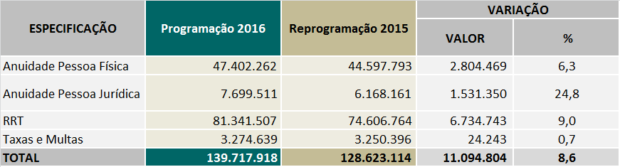

**Quadro 6 – Receitas do CAU para 2016**

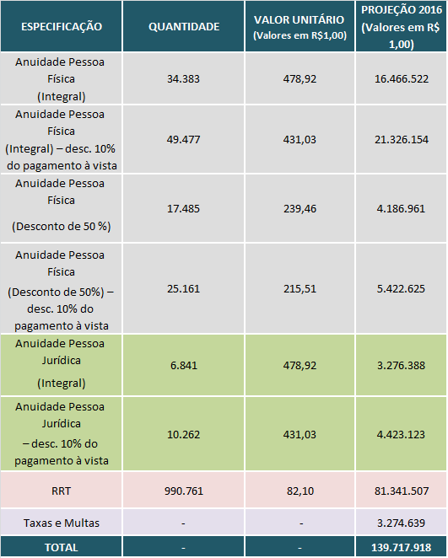

Considerando as premissas que norteiam a Programação do Plano de Ação e Orçamento do CAU, as projeções para as receitas de arrecadação do CAU, no montante de R$ 139,7 milhões, apresentam um incremento de 8,6% frente às metas previstas para 2015 (R$ 128,6 milhões na reprogramação). Dos recursos projetados 80% são direcionados a suportar a programação dos CAU/UF e 20% à programação do CAU/BR, como segue:

* **CAU/UF – R$ 111.774.335,00**
* **CAU/BR – R$ 27.943.583,00**

Do valor destinado aos CAU/UF, a posição por região apresenta-se na forma do Quadro 7 a seguir. O detalhamento por CAU/UF consta do Anexo IX.

**Quadro 7 - Estimativa das Receitas dos CAU/UF – Programação 2016 X Reprogramação 2015 (Valores em R$ 1,00)**

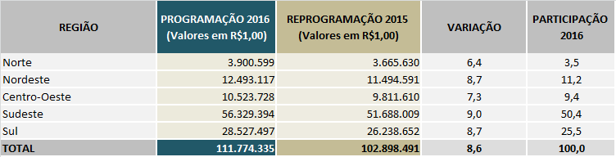

O detalhamento da projeção das receitas totais, e por anuidade de pessoa física e pessoa jurídica, RRT e taxas e multas, encontra-se nos Anexos IV, V.I, VI.I, VII e VIII.

A projeção das receitas, por CAU/UF, apresenta-se no Anexo IX.

# SISTEMÁTICA DE ELABORAÇÃO DO PLANO DE AÇÃO E DO ORÇAMENTO 2016

O CAU/BR e os CAU/UF elaborarão a proposta de seus Planos de Ação e Orçamento, contendo as seguintes peças:

1. Mapa estratégico do CAU/UF com os objetivos estratégicos priorizados para a programação 2016 (os 2 nacionais e os outros definidos pelo CAU/UF).
2. Indicadores institucionais e de resultados dos objetivos estratégicos priorizados com indicação das metas para 2016.
3. Plano de ação por projeto e atividade - na forma do Anexo XII
4. Limites de Aplicações dos Recursos Estratégicos.
5. Cenário de receitas - valores e critérios de projeção. As receitas de arrecadação observam as metas contempladas nestas Diretrizes.
6. Orçamento - na forma dos centros de custo do Plano de Ação.
7. Parecer da Comissão de Planejamento e Finanças do respectivo CAU/UF.
8. Aprovação da proposta da Programação do Plano de Ação e Orçamento, pelo Plenário do respectivo CAU/UF.

## Da Disponibilização e da Aprovação

A Programação do Plano de Ação e Orçamento e os critérios utilizados para embasar a estimativa das receitas próprias (aplicações financeiras e outras receitas), deverão ser formalmente remetidos ao CAU/BR, para o endereço eletrônico [planejamento@caubr.gov.br](mailto:planejamento@caubr.gov.br), **até 09 de outubro/15**.

## Da Consolidação do Plano de Ação e Orçamento 2016

O CAU/BR elaborará a Programação do Plano de Ação e Orçamento do CAU considerando as propostas de cada CAU/UF, apreciadas pela Comissão de Planejamento e Finanças, submetendo à aprovação do seu Plenário, na reunião ordinária, de **14 de dezembro/15**.

Após a aprovação, o CAU/BR comunicará aos respectivos CAU/UF e fará a publicação no Diário Oficial da União da programação orçamentária aprovada, **até 18 de dezembro/15**.

# CALENDÁRIO DA PROGRAMAÇÃO DO PLANO DE AÇÃO E ORÇAMENTO DO CAU - EXERCÍCIO 2016

|  |  |
| --- | --- |
| **ESPECIFICAÇÃO** | **DATA** |
| Aprovação das Diretrizes para Elaboração do Plano de Ação e Orçamento CAU – exercício 2016, pelo Plenário do CAU/BR | 23 de julho/15 |
| Envio das Diretrizes aos CAU/UF e unidades do CAU/BR | Até 28 de julho/15 |
| Elaboração da Programação do Plano de Ação e Orçamento pelos CAU/UF e CAU/BR | 28 de julho a 09 de outubro/15 |
| Assessoramento técnico aos CAU/UF e unidades do CAU/BR na elaboração de sua programação | 28 de julho a 09 de outubro/15 |
| Disponibilização da Programação dos Planos de Ação e Orçamento dos CAU/UF para o CAU/BR | Até 09 de outubro/15 |
| Análise das propostas da Programação dos Planos de Ação e Orçamento pelo CAU/BR | 13 a 30 de outubro/15 |
| Elaboração da Consolidação da Programação do Plano de Ação e Orçamento do CAU – exercício 2016 | Até 27 de novembro/15 |
| Aprovação pela CPFI do Plano de Ação e Orçamento do CAU – exercício 2016 | 03 de dezembro/15 |
| Aprovação pelo Plenário do CAU/BR da Programação do Plano e Orçamento do CAU – exercício 2016 | 14 de dezembro/15 |
| Envio, aos CAU/UF, a aprovação da Programação do Plano e Orçamento do CAU, na forma aprovada pelo Plenário do CAU/BR | Até 18 de dezembro/15 |
| Envio, ao Diário Oficial da União – DOU, a Programação Orçamentária do CAU para publicação | Até 18 de dezembro/15 |

# ANEXOS

**ANEXO I – Indicadores Institucionais**

**ANEXO II – Indicadores de Resultado**

**ANEXO III – CAU/UF – Posição de Arquitetos e Urbanistas, Empresas e RRT**

**ANEXO IV - Projeção da Receita Total do CAU – Exercício 2016**

**ANEXO IV.I- Projeção da Quantidade de Pagantes x Receita Total do CAU- Exercício 2016**

**ANEXO V – Projeção do Quantitativo – Pessoa Física – Exercício 2016**

**ANEXO V.I – Projeção da Receita da Anuidade – Pessoa Física – Exercício 2016 (Valores)**

**ANEXO V.II – Composição do Quantitativo de Arquitetos por Faixa de Desconto**

**ANEXO VI – Projeção do Quantitativo – Pessoa Jurídica – Exercício 2016**

**ANEXO VI.I – Projeção da Receita da Anuidade – Pessoa Jurídica – Exercício 2016 (Valores)**

**ANEXO VII – Projeção da Receita de RRT – Programação 2016 x Reprogramação 2015**

**ANEXO VII.I – Projeção da Receita de RRT – Pessoa Física (PF) – Programação 2016 x Reprogramação 2015**

**ANEXO VII.II – Projeção da Receita de RRT – Pessoa Jurídica (PJ) - Programação 2016 x Reprogramação 2015**

**ANEXO VIII – Projeção da Receita de Taxas e Multas do CAU – Exercício 2016**

**ANEXO IX – Projeção da Receita dos CAU/UF – Exercício 2016**

**ANEXO X – Fundo de Apoio Financeiro aos CAU/UF – Exercício 2016 – Destinação dos Recursos por CAU/Básico (nove CAU Básicos) - ALTERADO**

**ANEXO X.I – Fundo de Apoio Financeiro aos CAU/UF – Exercício 2016 – Participação dos CAU/UF e CAU/BR - ALTERADO**

**ANEXO XI – Demonstrativo da Participação dos CAU/UF e do CAU/BR nas Despesas do Centro de Serviços Compartilhados - ALTERADO**

**ANEXO XII – Modelo para Elaboração da Programação do Plano de Ação e Orçamento – Exercício 2016**

#### ANEXO I – Indicadores Institucionais

**ANEXO I – Indicadores Institucionais**

#### ANEXO II – Indicadores de Resultado

**ANEXO II – Indicadores de Resultado**

















#### ANEXO III – CAU/UF – Posição de Arquitetos e Urbanistas, Empresas e RRT

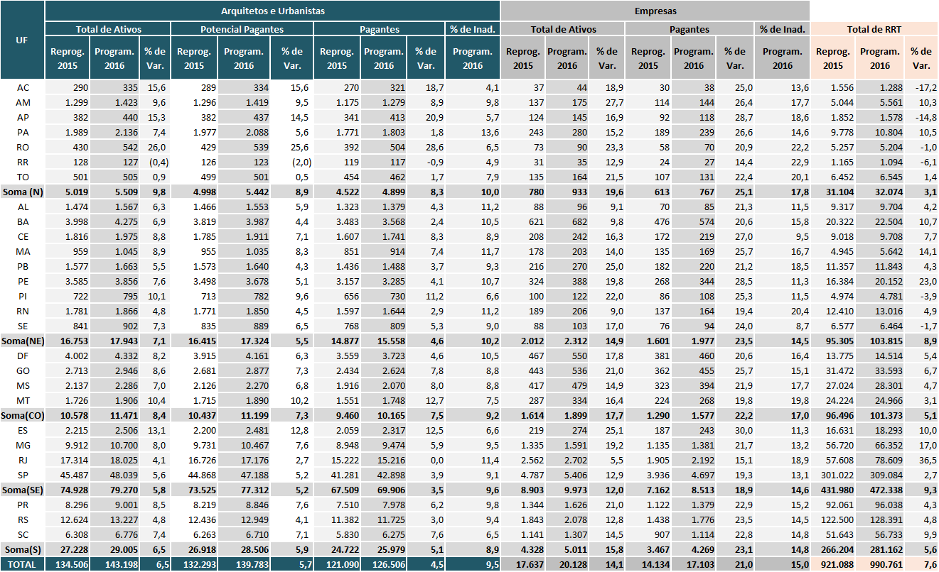**ANEXO III – CAU/UF – Posição de arquitetos e urbanistas, empresas e RRT**

#### ANEXO IV – Projeção da Receita Total do CAU – Exercício 2016

#### Anexo IV.I – Projeção da Quantidade de Pagantes x Receita Total do CAU- Exercício 2016

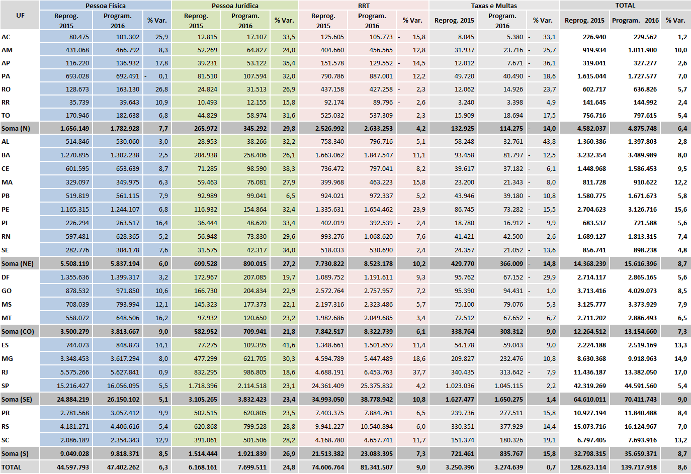**ANEXO IV – Projeção da Receita Total do CAU – Exercício 2016**

**ANEXO IV.I – Projeção da Quantidade de Pagantes x Receita Total do CAU- Exercício 2016**

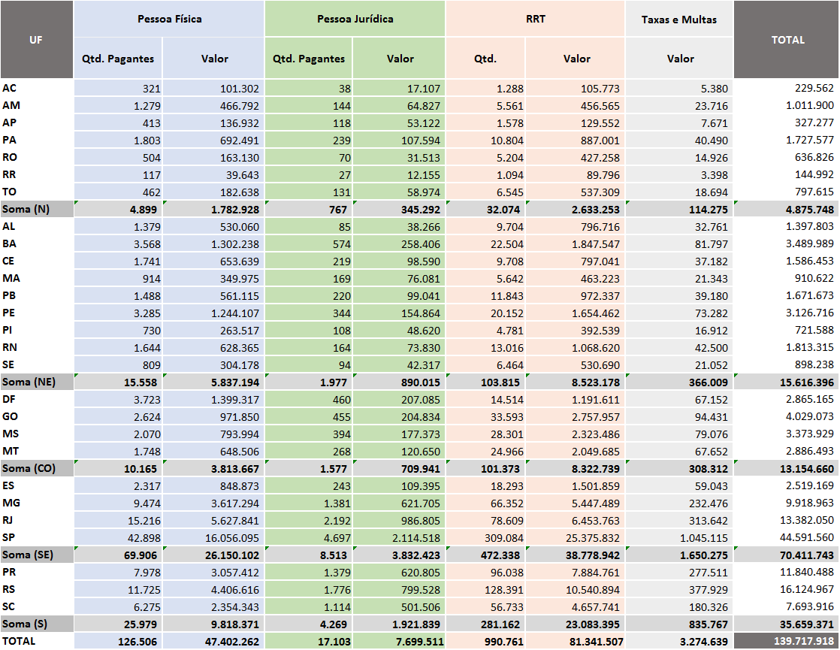

#### ANEXO V – Projeção do Quantitativo – Pessoa Física – Exercício 2016

#### ANEXO V.I – Projeção da Receita da Anuidade – Pessoa Física – Exercício 2016 (Valores)

#### ANEXO V.II – Composição do Quantitativo de Arquitetos por Faixa de Desconto

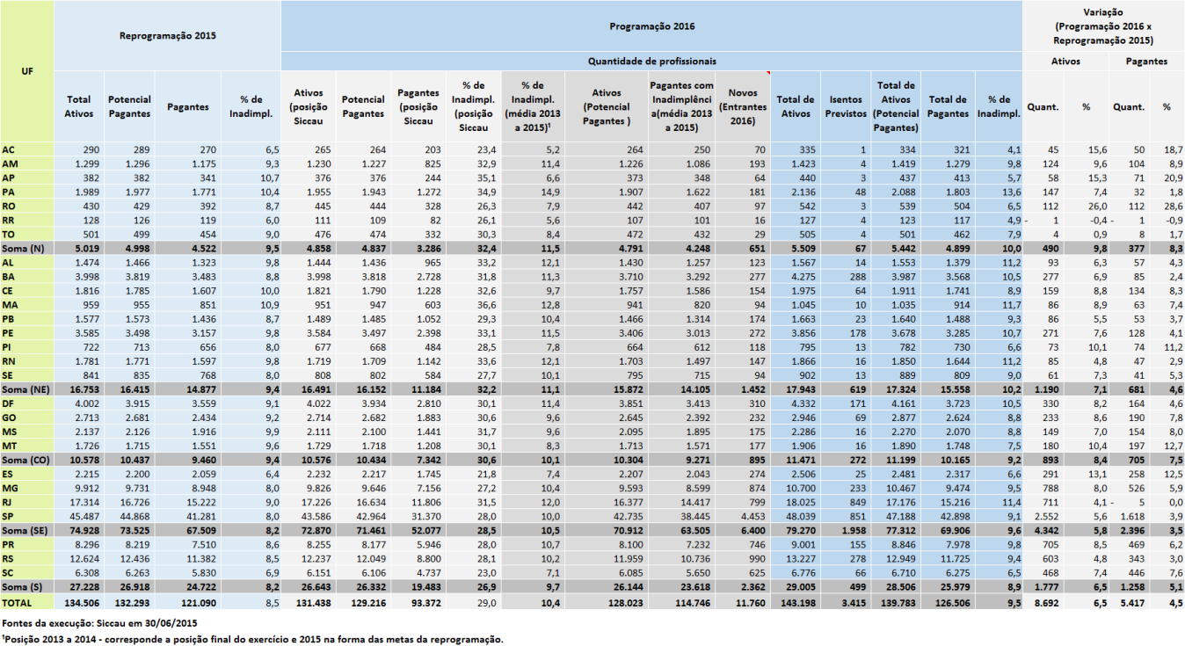**ANEXO V – Projeção do Quantitativo – Pessoa Física – Exercício 2016**

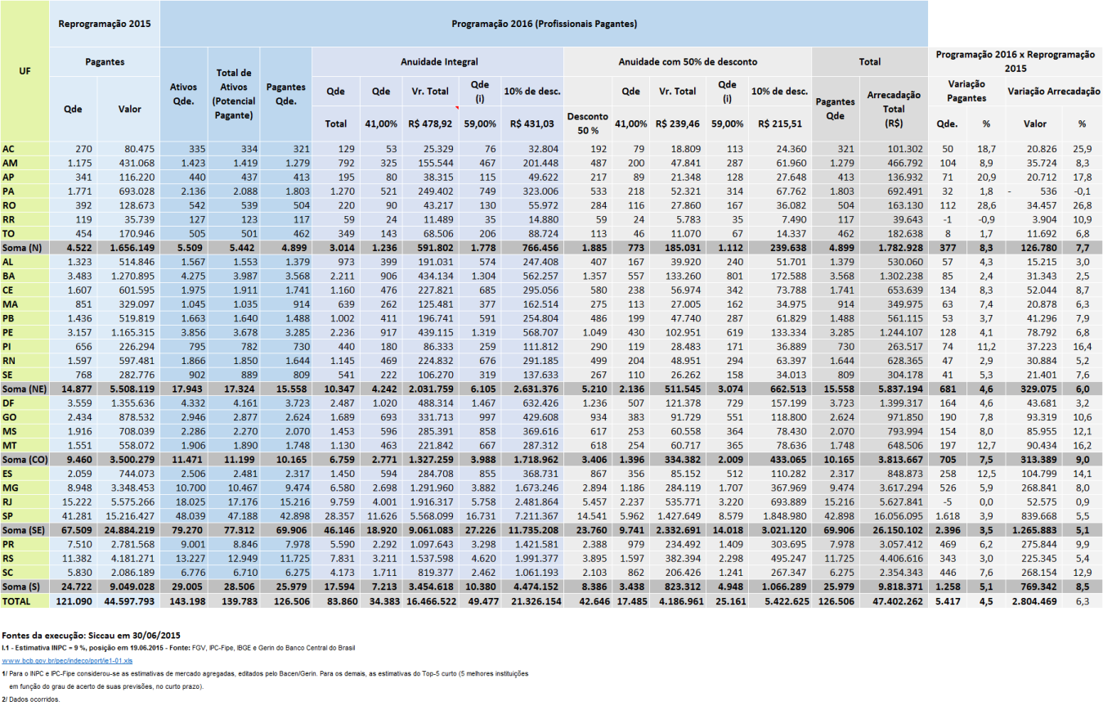**ANEXO V.I – Projeção da Receita da Anuidade – Pessoa Física – Exercício 2016 (Valores)**

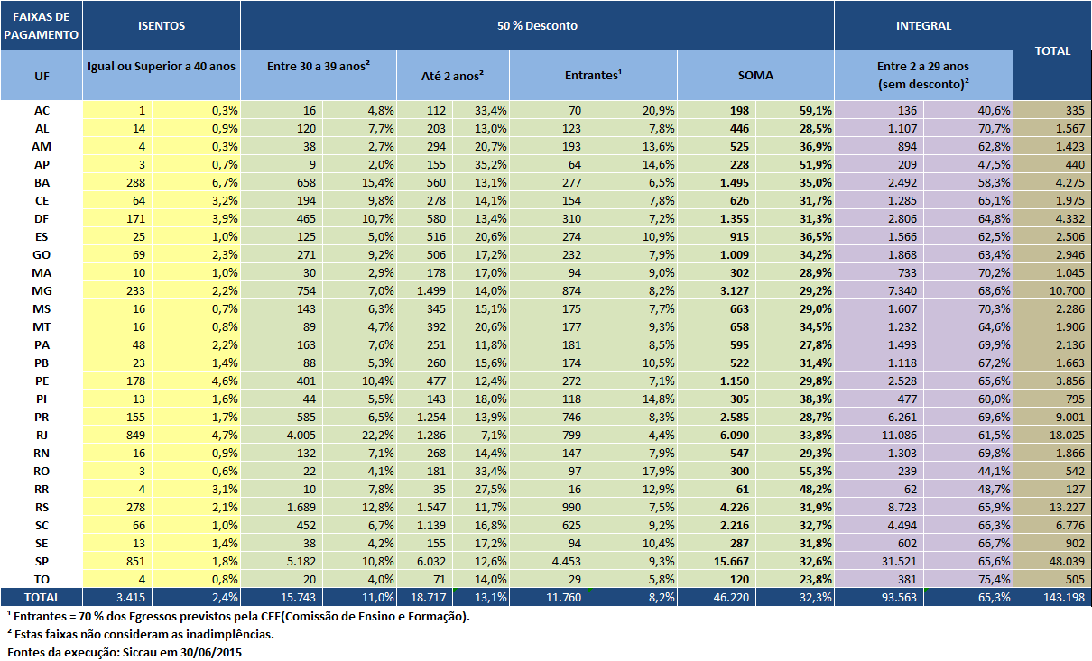**ANEXO V.II – Composição do Quantitativo de Arquitetos por Faixa de Desconto**

#### ANEXO VI – Projeção do Quantitativo – Pessoa Jurídica – Exercício 2016

#### ANEXO VI.I – Projeção da Receita da Anuidade – Pessoa Jurídica – Exercício 2016 (Valores)

**ANEXO VI – Projeção do Quantitativo – Pessoa Jurídica – Exercício 2016**

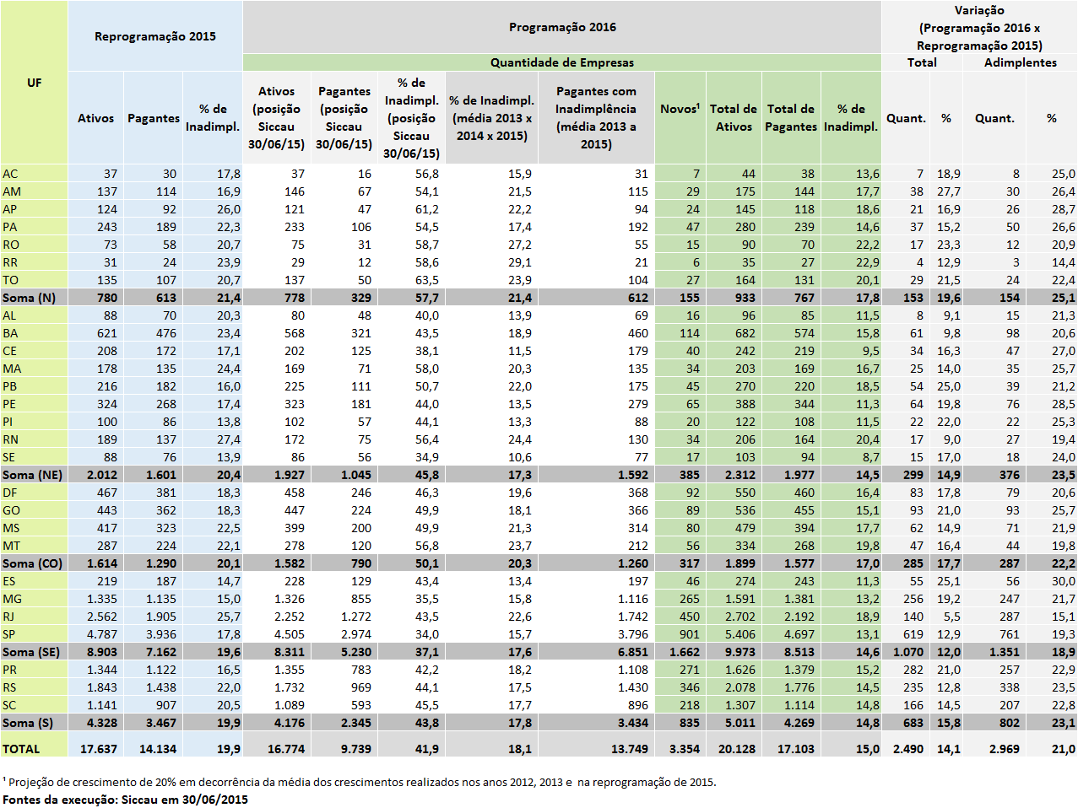

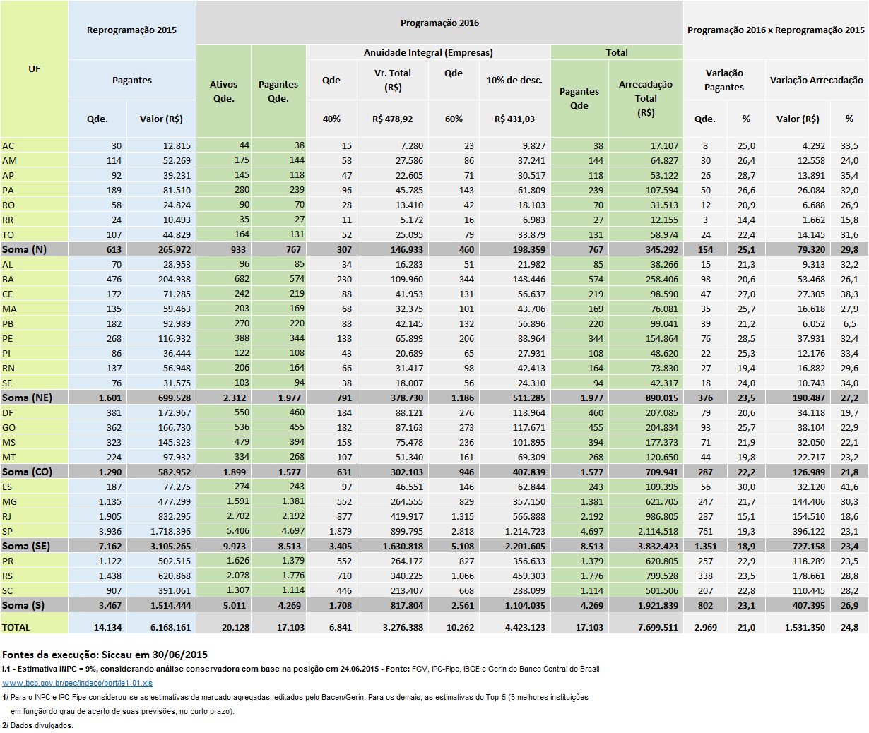**ANEXO VI.I – Projeção da Receita da Anuidade – Pessoa Jurídica – Exercício 2016 (Valores)**

#### ANEXO VII – Projeção da Receita de RRT - Programação 2016 x Reprogramação 2015

#### ANEXO VII.I – Projeção da Receita de RRT – Pessoa Física (PF) – Programação 2016 x Reprogramação 2015

#### ANEXO VII.II – Projeção da Receita de RRT – Pessoa Jurídica (PJ) - Programação 2016 x Reprogramação 2015

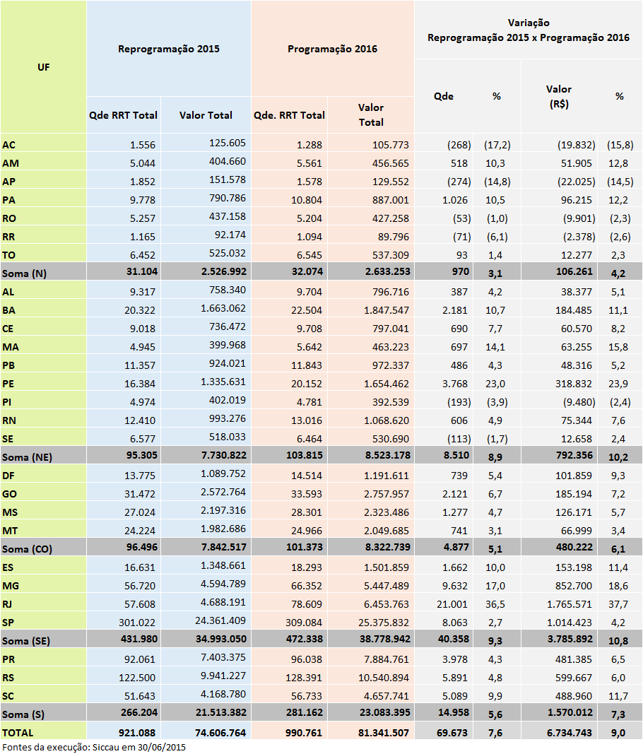**ANEXO VII – Projeção da Receita de RRT TOTAL– Programação 2016 x Reprogramação 2015**

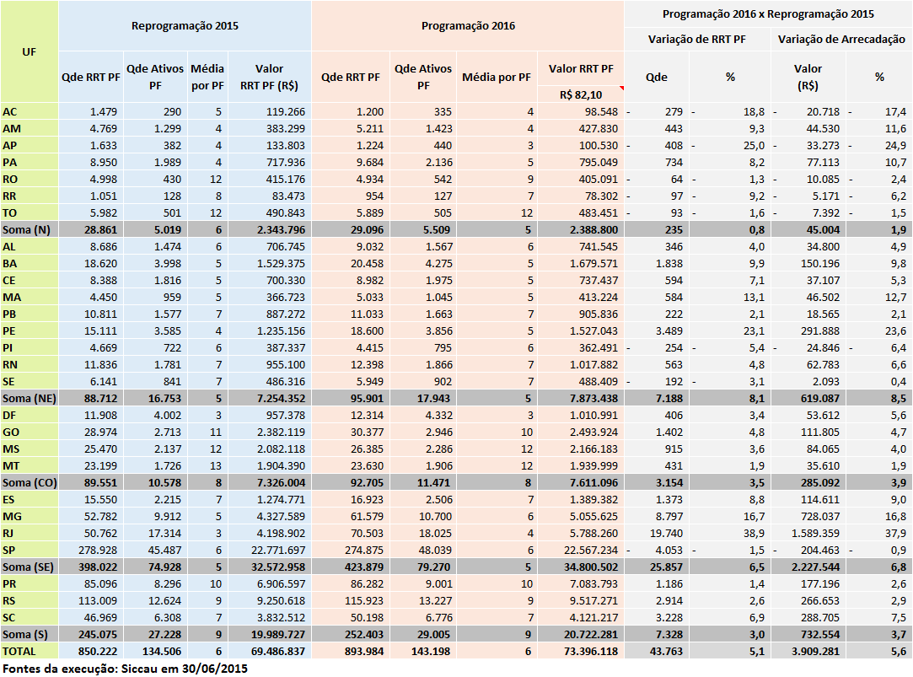**ANEXO VII.I Projeção da Receita de RRT – Pessoa Física (PF) – Programação 2016 x Reprogramação 2015**

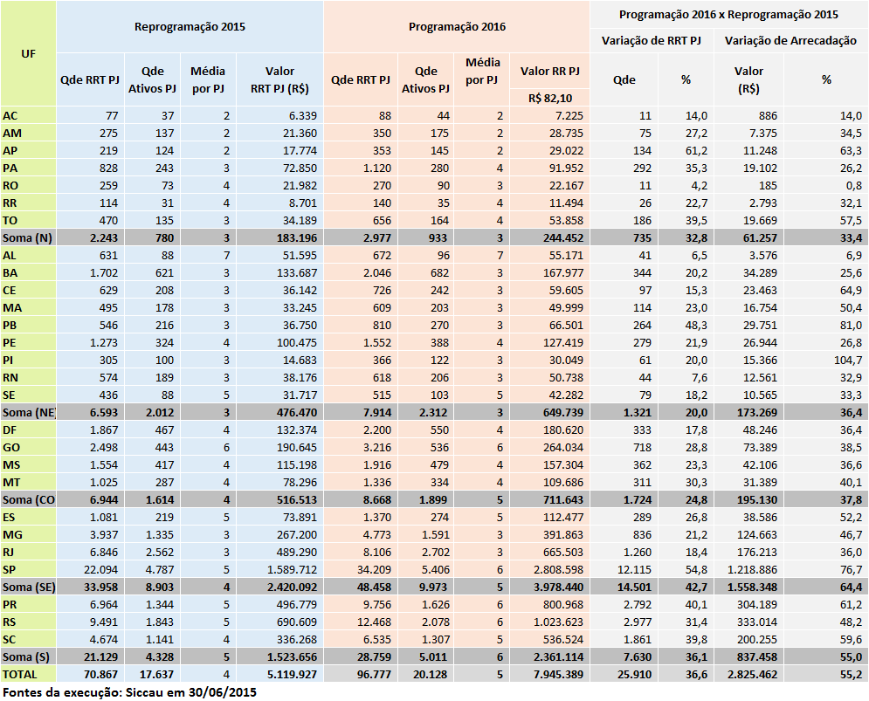**ANEXO VII.II – Projeção da Receita de RRT – Pessoa Jurídica (PJ) – Programação 2016 x Reprogramação 2015**

#### ANEXO VIII – Projeção da Receita de Taxas e Multas do CAU – Exercício 2016

**ANEXO VIII – Projeção da Receita de Taxas e Multas do CAU – Exercício 2016**

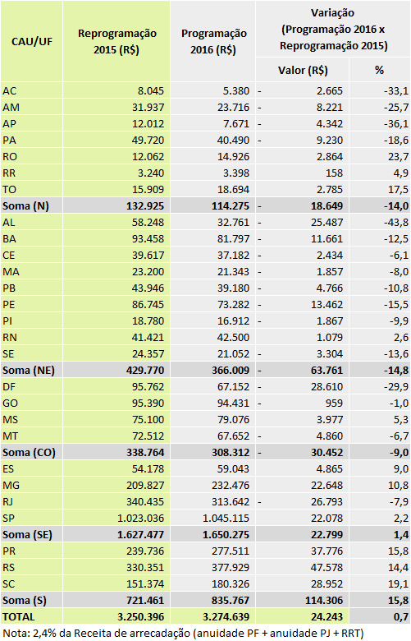

#### ANEXO IX – Projeção da Receita dos CAU/UF – Exercício 2016

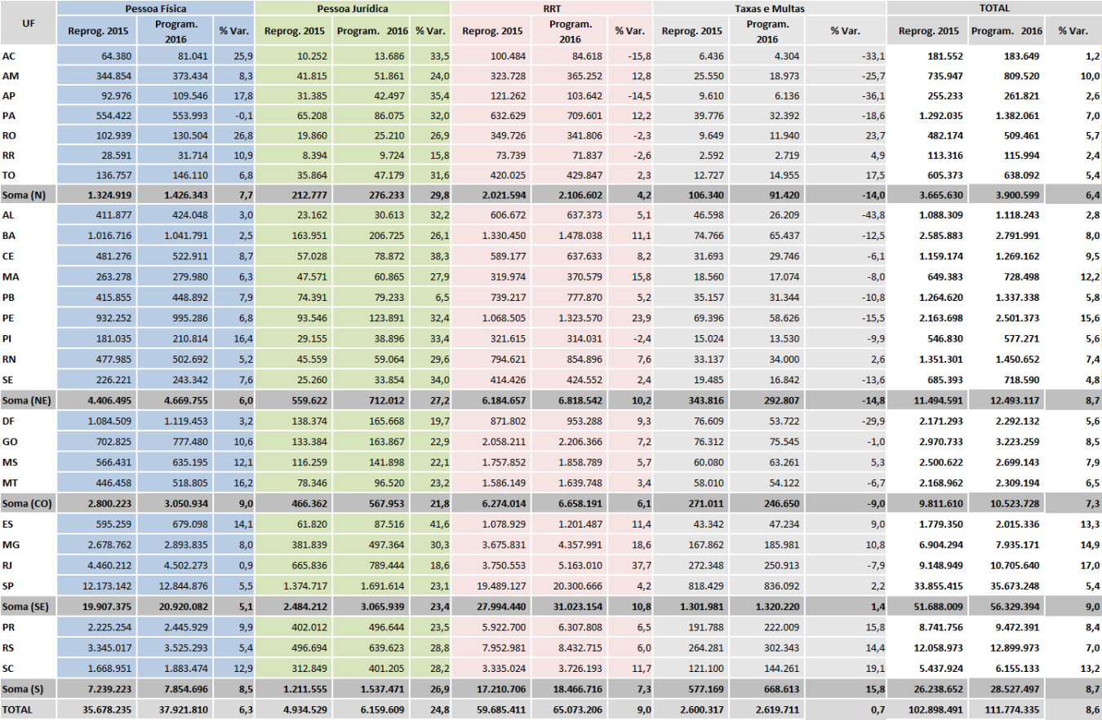**ANEXO IX – Projeção da Receita dos CAU/UF – Exercício 2016**

#### ANEXO X – Fundo de Apoio Financeiro aos CAU/UF – Exercício 2016 – Destinação dos Recursos por CAU/Básico (nove CAU Básicos)

#### ANEXO X.I – Fundo de Apoio Financeiro aos CAU/UF – Exercício 2016 – Participação dos CAU/UF e CAU/BR

**ANEXO X – Fundo de Apoio Financeiro aos CAU/UF – Exercício 2016 – Destinação dos Recursos por CAU/Básico (nove CAU Básicos)**

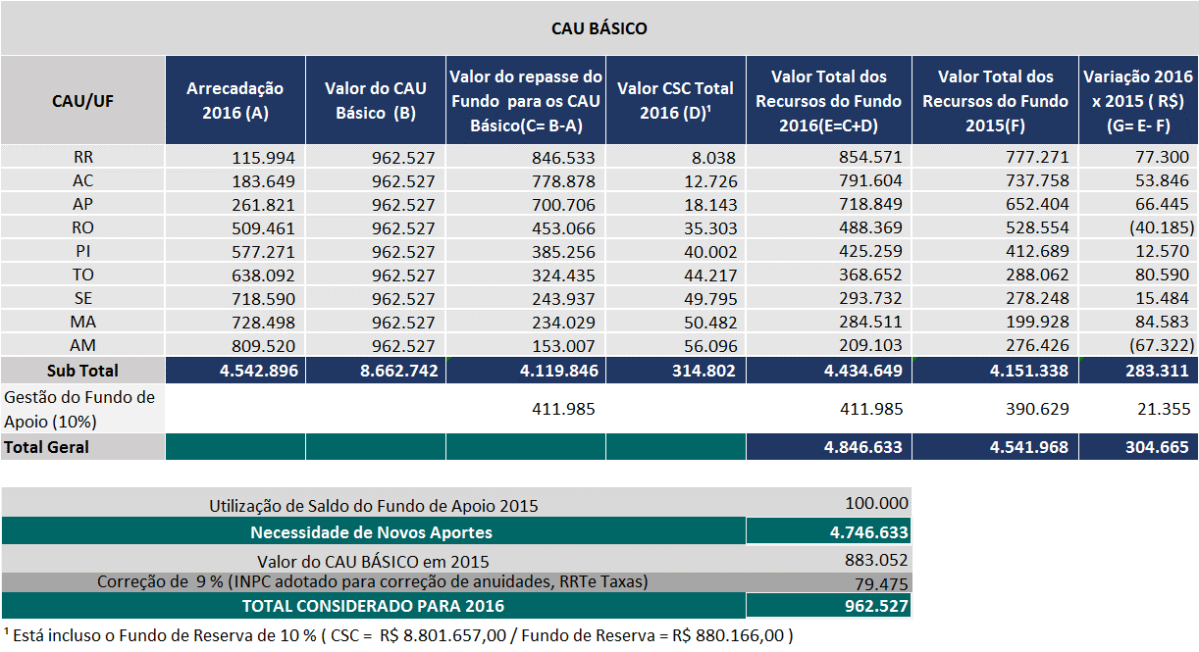

**ANEXO X.I – Fundo de Apoio Financeiro aos CAU/UF – Exercício 2016 – Participação dos CAU/UF e CAU/BR** 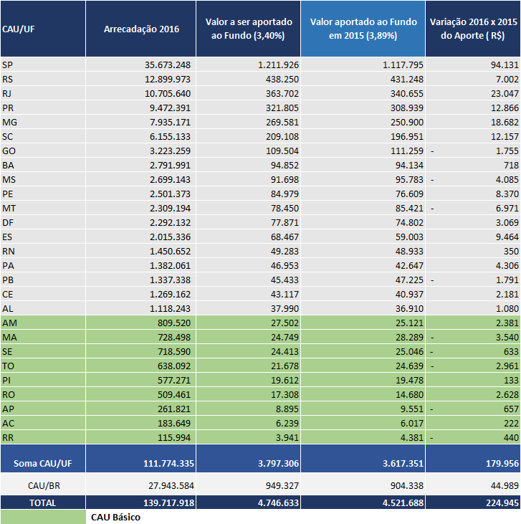

#### ANEXO XI – Demonstrativo da Participação dos CAU/UF e do CAU/BR nas Despesas do Centro de Serviços Compartilhados

**ANEXO XI – Demonstrativo da Participação dos CAU/UF e do CAU/BR nas Despesas do Centro de Serviços Compartilhados**

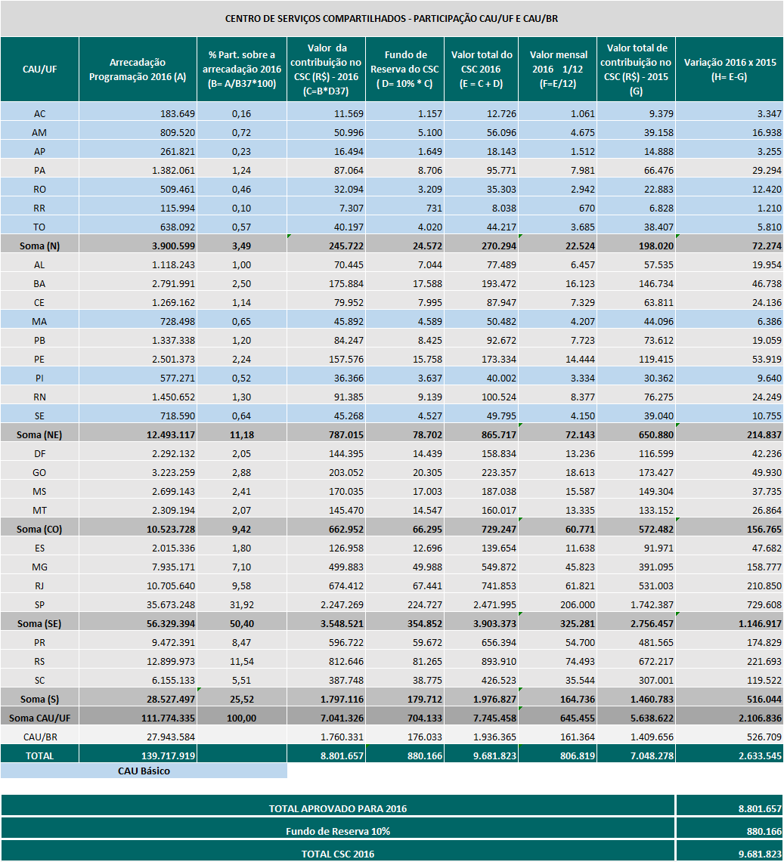

#### ANEXO XII – Modelo para Elaboração da Programação do Plano de Ação e Orçamento – Exercício 2016

**ANEXO XII – Modelo para Elaboração da Programação do Plano de Ação e Orçamento – Exercício 2016**

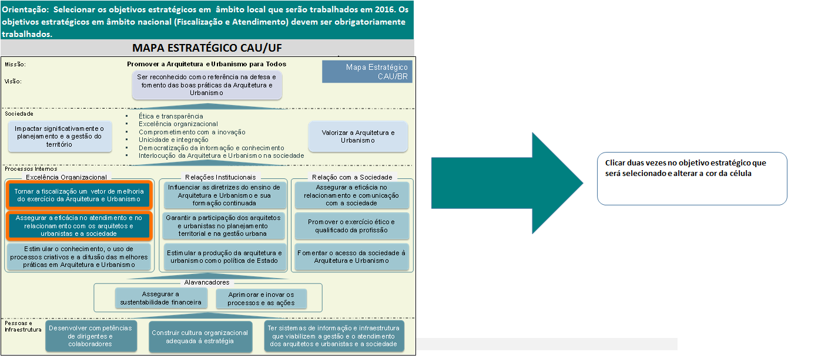

**ANEXO XII – Modelo para Elaboração da Programação do Plano de Ação e Orçamento – Exercício 2016**

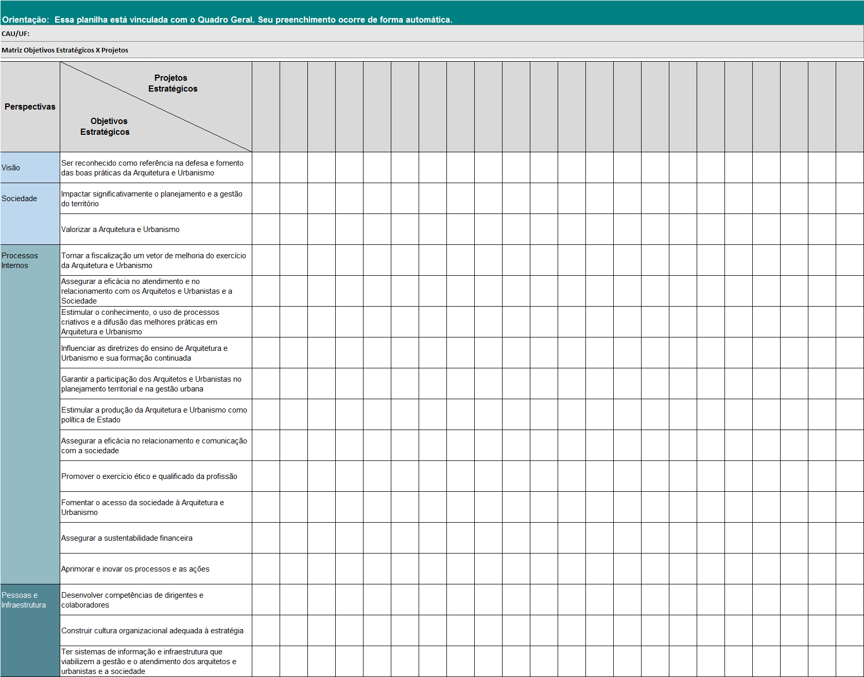

**ANEXO XII – Modelo para Elaboração da Programação do Plano de Ação e Orçamento – Exercício 2016**

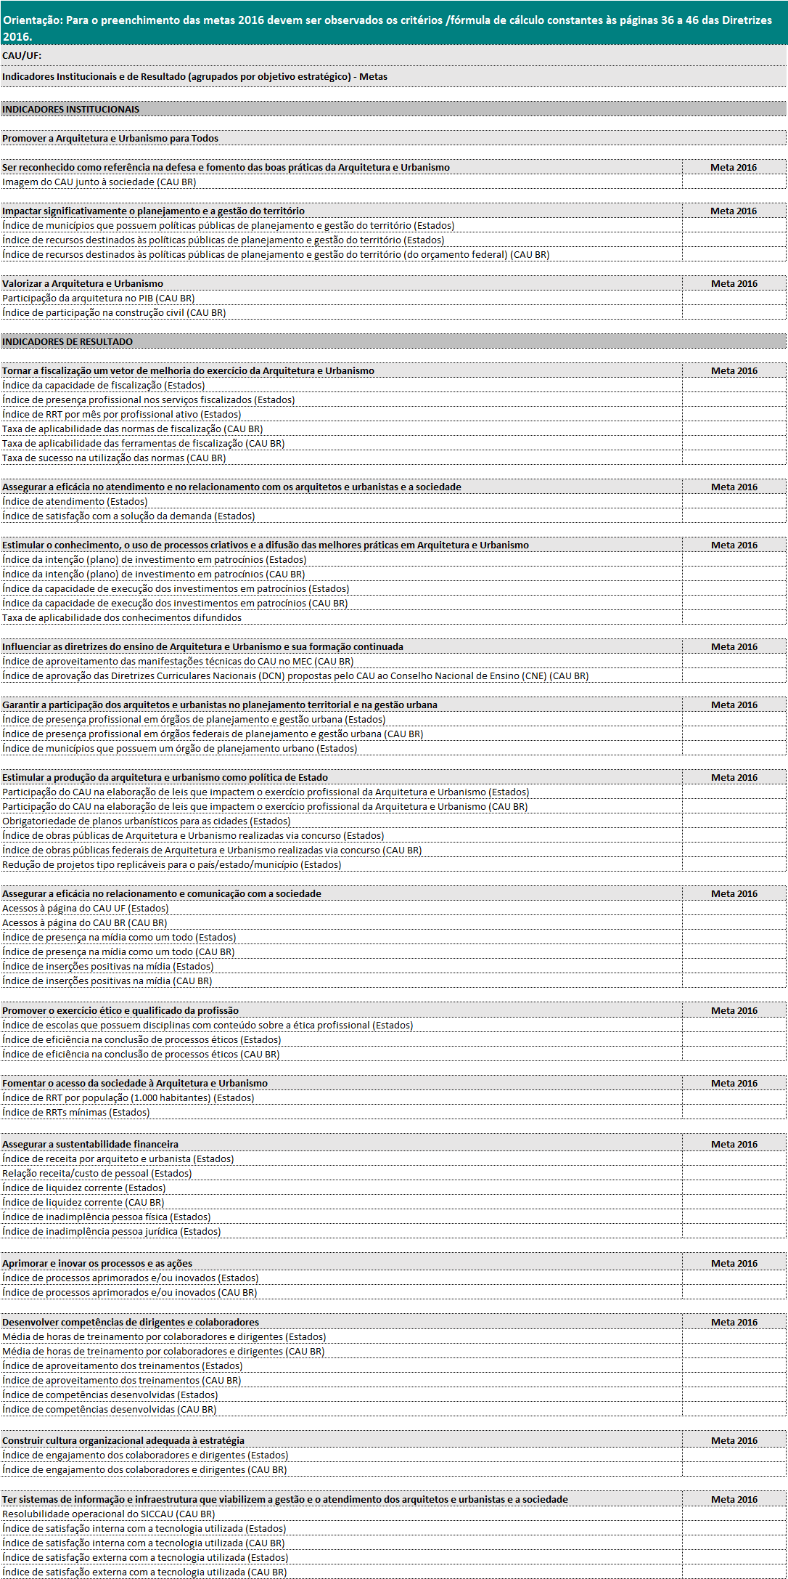

**ANEXO XII – Modelo para Elaboração da Programação do Plano de Ação e Orçamento – Exercício 2016**

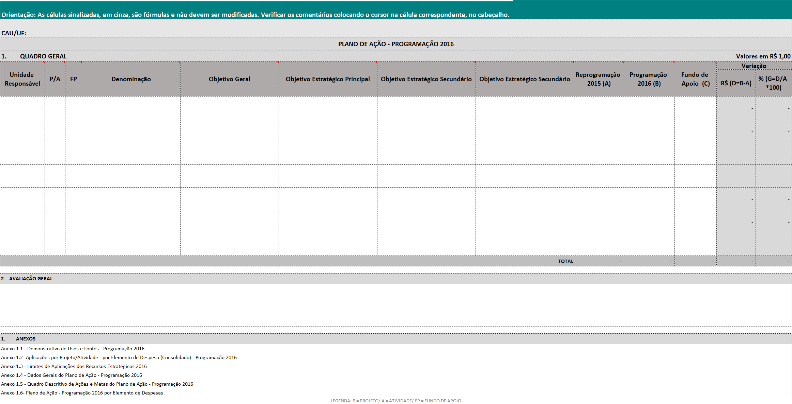

**ANEXO XII – Modelo para Elaboração da Programação do Plano de Ação e Orçamento – Exercício 2016**

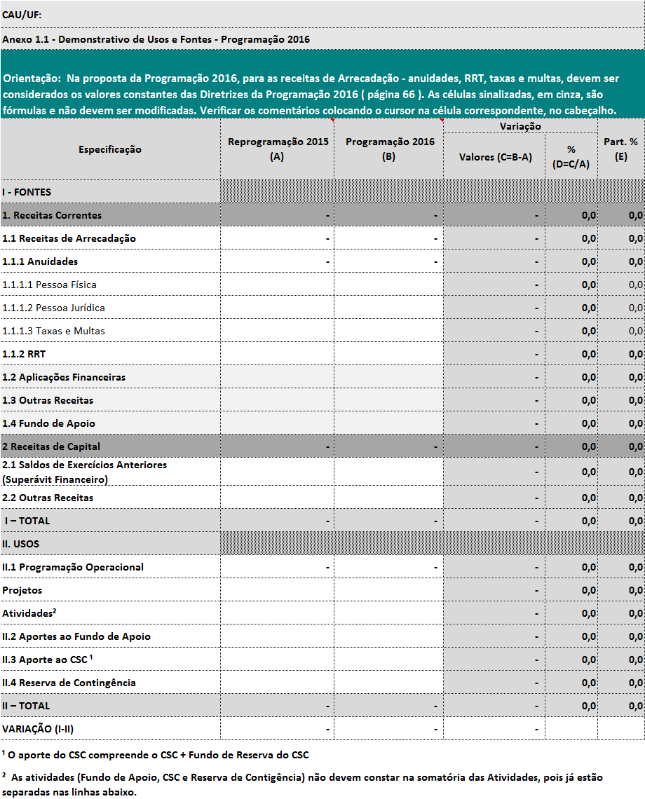

**ANEXO XII – Modelo para Elaboração da Programação do Plano de Ação e Orçamento – Exercício 2016**

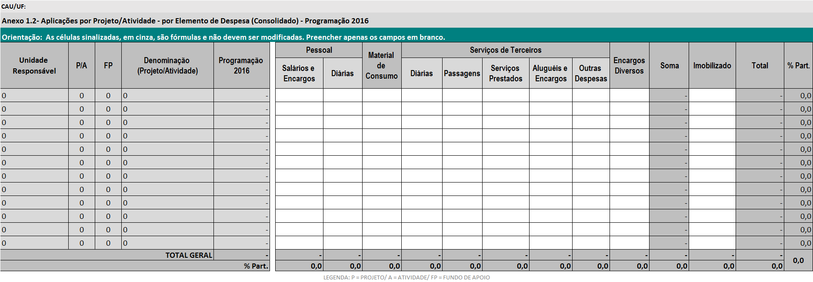

**ANEXO XII – Modelo para Elaboração da Programação do Plano de Ação e Orçamento – Exercício 2016**

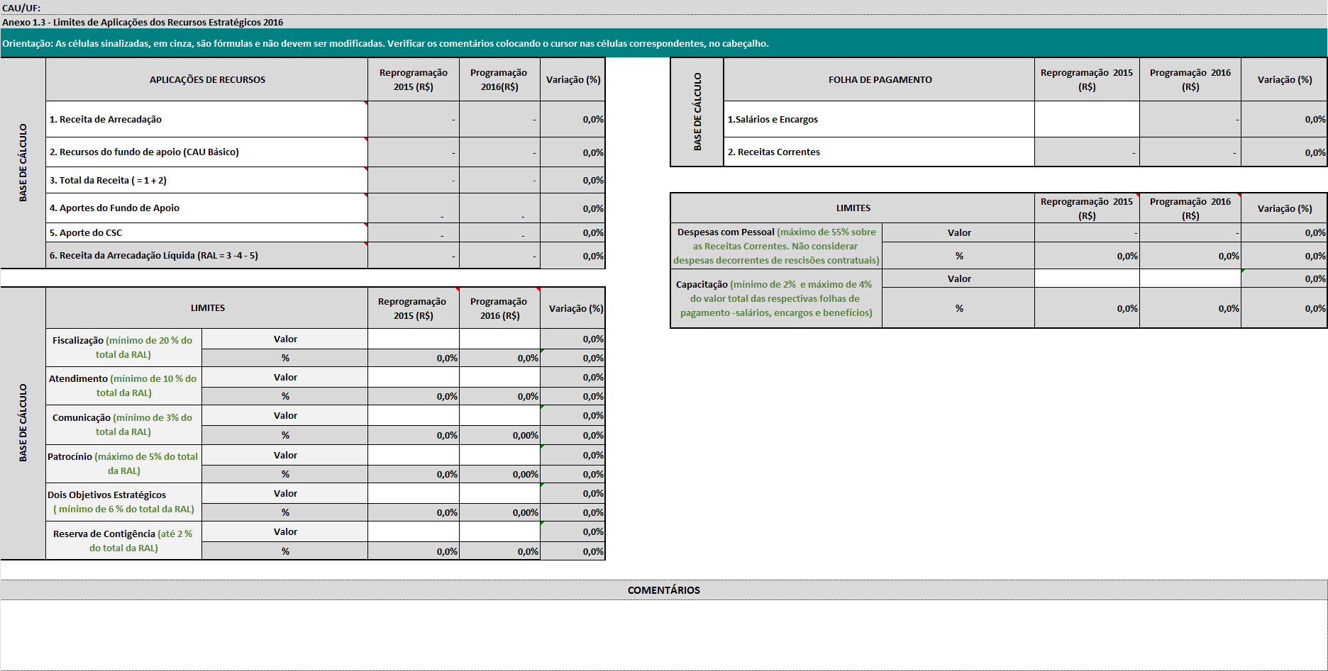

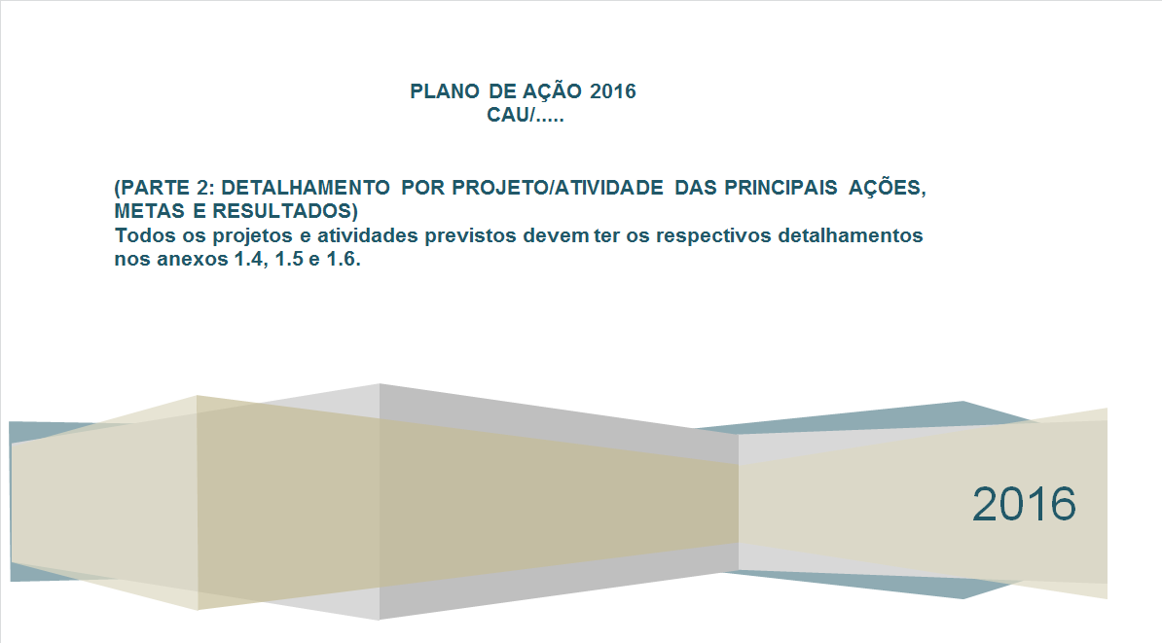

**ANEXO XII – Modelo para Elaboração da Programação do Plano de Ação e Orçamento – Exercício 2016**

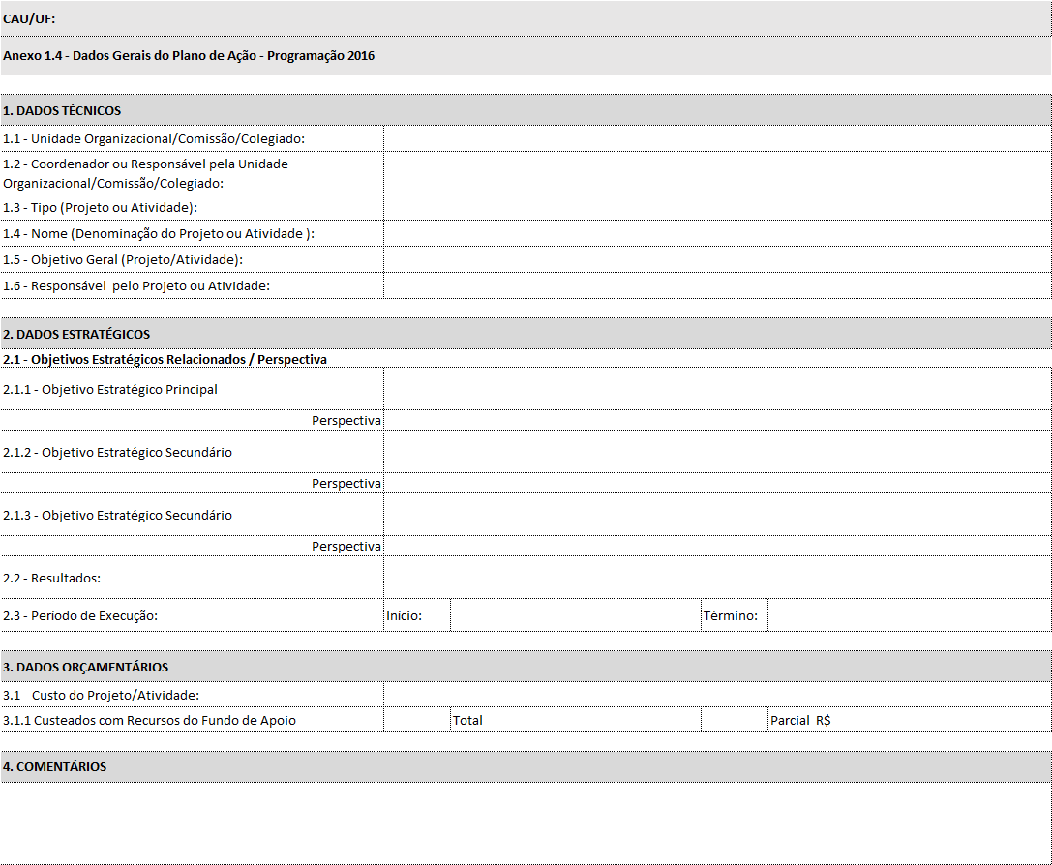

**ANEXO XII – Modelo para Elaboração da Programação do Plano de Ação e Orçamento – Exercício 2016**

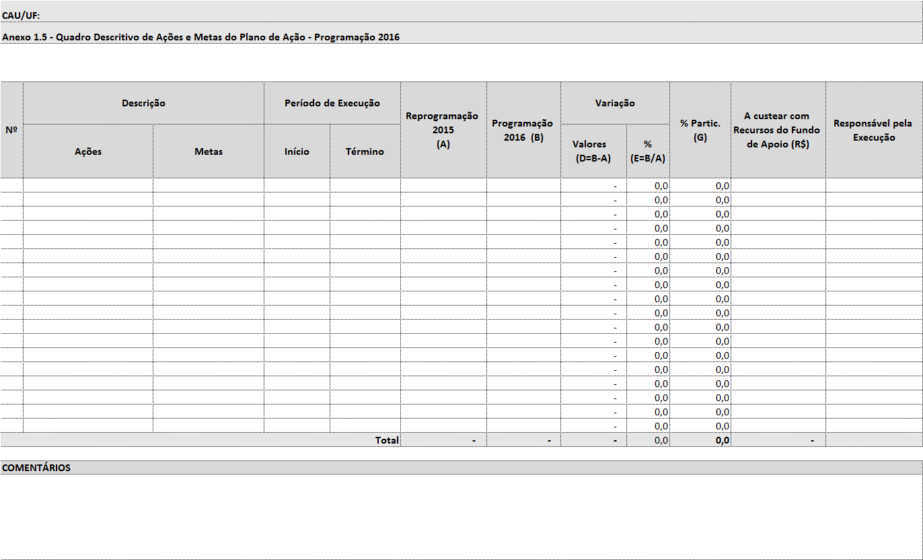

**ANEXO XII – Modelo para Elaboração da Programação do Plano de Ação e Orçamento – Exercício 2016**

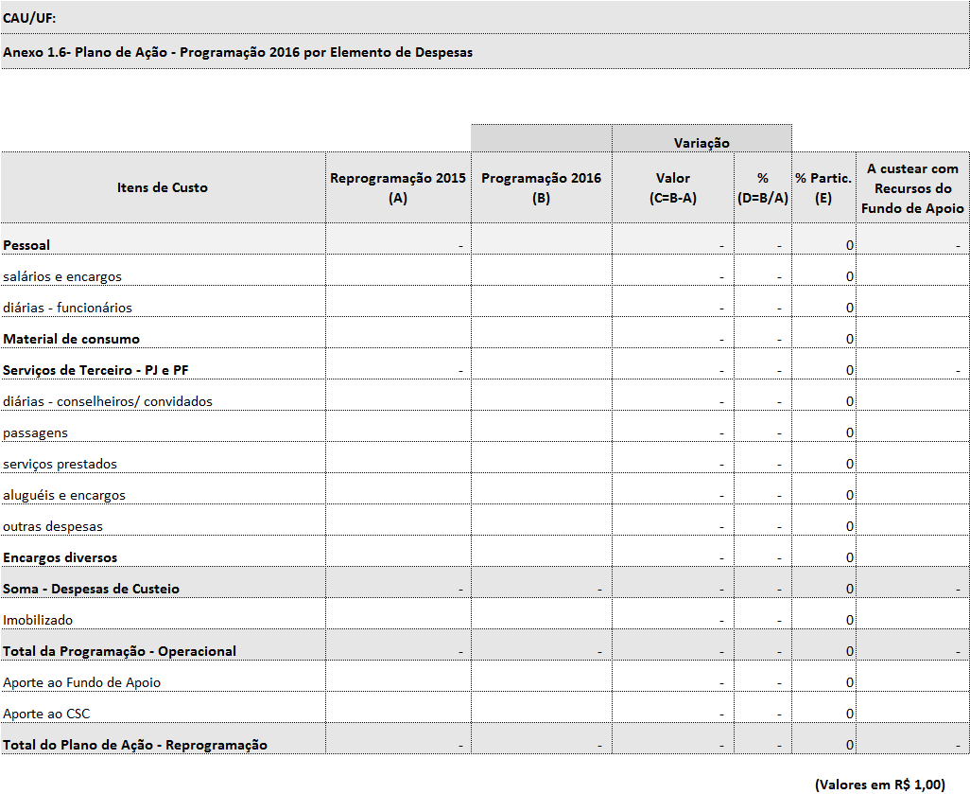



**1. DADOS TÉCNICOS**

**1.1 Unidade Organizacional / Comissões / Colegiado**: nome da Unidade Organizacional, na forma do organograma, Colegiado e o nome das Comissões Permanentes e Especiais.

**1.2 Coordenador ou Responsável da Unidade Organizacional / Comissão / Colegiado**: nome do Coordenador da Comissão, Colegiado e nome do Responsável pela Unidade Organizacional.

**1.3 Tipo** (Projeto / Atividade):

• **Projeto**: nome do Projeto. O Projeto compreende um conjunto de ações inter-relacionadas, coordenadas e orientadas para o alcance de resultados, com prazo e recursos definidos.

• **Atividade**: nome da Atividade. A Atividade compreende um conjunto de ações permanentes relacionadas à gestão do CAU/BR, que contribuem para a melhoria do desempenho da Entidade.

**1.4 Nome** (Projeto / Atividade): nome do Projeto ou Atividade.

**1.5 Objetivo Geral** (Projeto / Atividade): é a motivação geral e a síntese dos efeitos que se deseja produzir, no horizonte de tempo do projeto. Deve ser desafiador e **possuir uma ligação direta com as necessidades do público-alvo** (interno e externo). Por isso, sua formulação está associada à transformação desejada, traduzida pelos resultados do projeto.

As perguntas a serem respondidas com esta formulação são:

• O que se quer agregar com este projeto?

• Quais os ganhos a serem perseguidos?

• Quais as mudanças a serem alcançadas, na situação atual, ao final do projeto?

Nas **Atividades**, o **Objetivo Geral** deve descrever a finalidade da atividade, com concisão e precisão.

**1.6 Responsável** (Projeto/ Atividade): nome do responsável pela coordenação e acompanhamento da execução do Projeto/ Atividade.

**2. DADOS ESTRATÉGICOS**

**2.1 Objetivos Estratégicos**: neste campo deve ser informado o objetivo estratégico ao qual o projeto ou atividade está diretamente relacionado (principal). Foram estabelecidos 10 (dez) objetivos estratégicos:

**Processos Internos (Excelência Organizacional)**

1. Tornar a fiscalização um vetor de melhoria do exercício da Arquitetura e Urbanismo
2. Assegurar a eficácia no atendimento e no relacionamento com os arquitetos e urbanistas e a sociedade
3. Estimular o conhecimento, o uso de processos criativos e a difusão das melhores práticas em Arquitetura e Urbanismo

**Processos Internos (Relações Institucionais)**

1. Influenciar as diretrizes do ensino de Arquitetura e Urbanismo e sua formação continuada
2. Garantir a participação dos arquitetos e urbanistas no planejamento territorial e na gestão urbana
3. Estimular a produção da arquitetura e urbanismo como política de Estado

**Processos Internos (Relação com a Sociedade)**

1. Assegurar a eficácia no relacionamento e comunicação com a sociedade
2. Promover o exercício ético e qualificado da profissão
3. Fomentar o acesso da sociedade à Arquitetura e Urbanismo

**Alavancadores**

1. Assegurar a sustentabilidade financeira
2. Aprimorar e inovar os processos e as ações
3. Desenvolver competências de dirigentes e colaboradores

**Pessoas e Infraestrutura**

1. Construir cultura organizacional adequada à estratégia
2. Ter sistemas de informação e infraestrutura que viabilizem a gestão e o atendimento dos arquitetos e urbanistas e a sociedade

Caso o Projeto/Atividade também contribua para outros objetivos estratégicos, esses podem, de forma adicional, ser informados.

**2.2 Resultados**: os resultados são os efeitos que devem ser produzidos com a execução do projeto, dentro do seu horizonte do tempo. Refletem o objetivo geral do projeto e representam o seu desdobramento em metas mensuráveis.

**Resultado = Transformação + Indicador + Meta + Prazo**

**2.3 Períodos de Execução (Início / Término)**: corresponde ao tempo de duração do projeto.

**Obs**.: nas **Atividades não é apresentada** a data de início e término uma vez que seu caráter é de ação permanente.

Exemplo: Implantar o SICCAU em todos os estados até junho de 2012.

**3. DADOS ORÇAMENTÁRIOS**

**3.1 Custos de Projeto / Atividade**: indicar o custo total do projeto/atividade

**4. ANEXOS**

**Anexo 4.1 – Quadro Descritivo de Ações e Metas.**

• **Ações**: ações são iniciativas especificas que devem ser executadas dentro de um projeto ou de uma atividade para produzir os resultados estabelecidos.

A ação deve transmitir com clareza a sua finalidade, conteúdo e forma de implementação (**o que vai ser feito, como vai ser feito e com que finalidade**) Exemplo: Realização de cursos de capacitação no SICCAU.

As datas de início e término da ação devem ser estabelecidas considerando-se: o tempo necessário à sua execução, o período de maturação para gerar o impacto desejado sobre os resultados e a vinculação com outras ações que a devam preceder ou suceder.

• **Metas**: bem ou serviço qualificado e quantificado resultante da execução da ação. Para efeito de padronização, as metas são organizadas em dois conjuntos:

a) **Metas de atendimento** - consiste na intenção, expressa numericamente, de cada ação quanto a pessoas (físicas ou jurídicas) a serem beneficiadas pelo projeto. Exemplo: número de pessoas capacitadas.

b) **Metas de entrega** - consistem na intenção, expressa numericamente, de cada ação quanto a bens, serviços ou processos realizados para contribuir com o alcance dos resultados previstos no projeto. Exemplo: equipamentos adquiridos.

• **Período de Execução** - corresponde ao tempo de duração da ação.

• **Valor Previsto** – indicar o custo total da ação.

• **% de Participação** – indicar o percentual de participação do valor previsto de cada ação sobre o custo total do projeto/ atividade.

• **Responsável pela Execução** – nome do responsável pela execução da ação.

**Anexo 4.2 – Plano de Desembolso por Elemento de Despesas.**

• **Itens de Custo**:

**- Pessoal e Encargos**

**a) Salários e Encargos** – compreende salários; gratificação por função; 13º salário; férias; FGTS; INSS; IR; PIS, e benefícios.

**b) Diárias** – compreende diárias de funcionários com vínculo empregatício com o Conselho.

**- Material de Consumo** – compreende material de expediente; informática e outros que não sejam classificados como material permanente. Esse será lançado em Imobilizado.

**- Serviços de Terceiros (Pessoa Física)**

**a) Diárias** – compreende diárias do presidente, conselheiros e convidados.

**b) Serviço de Terceiro Pessoa Física** – compreende remunerações de serviço pessoais; remuneração de estagiários, e remuneração de menores aprendizes.

**- Serviços de Terceiros (Pessoa Jurídica)**

a) **Passagens** – compreende passagens de funcionários, presidente, conselheiros, e convidados.

b) **Serviços Prestados** – compreende todo serviço prestado por pessoa jurídica com; serviço telefônico; energia; impressões... e outros.

c) **Aluguéis e Encargos** – compreende aluguel de bens imóveis, imóveis e equipamentos. Encargos seriam Taxas e Impostos (IPTU, Condomínio, Taxa Extra para benfeitorias).

d) **Outras Despesas** -

- Encargos Diversos – compreende taxas e despesas bancárias

- Imobilizado - informar a quantidade e o valor dos bens móveis a serem adquiridos.

• **Total Previsto**: compreende os custos inerentes a cada elemento de despesas que compõe o projeto/ atividade.

• **% de Participação**: indicar o percentual de participação de cada elemento de despesas sobre o total.

• **À custear com Recursos do Fundo de Apoio**: compreende o valor que será custeado com recursos do Fundo de Apoio em cada elemento de despesas.

**Observações:**

- Os anexos 1.4, 1.5 e 1.6 deverão ser preenchidos por projetos/atividades.

- Todos os valores deverão ser arredondados. Na consolidação do orçamento os centavos serão desconsiderados.

1. Recursos destinados ao CSC: compreende os valores destinados à operação do CSC e ao Fundo de Reserva do CSC
2. Fonte: Comissão de Ensino e Formação - CEF